

**המחלקה להנדסת תוכנה**

שם הפרויקט: מערכת לניטור, ניתוח וחיזוי תפוסת חניון - StatistiPark

Project Name: Parking Lot Occupancy Monitoring, Analyzing and Predicting System - StatistiPark

ספר הפרויקט

|  |  |
| --- | --- |
| שם הסטודנט: | דביר טווינה |
| שם המנחה: | דוד פייטלסון |
| חתימת המנחה: |  |
| תאריך ההגשה: | 24.7.18 |

**תודות**

ברצוני לפתוח בהוקרת תודה למספר גופים ואנשים שעזרו לי בפיתוח פרויקט זה ושבלעדיהם הוא לא היה קורם עור וגידים.

בראש ובראשונה, אודה למכללת אפקה להנדסה אשר נתנה לי את ההזדמנות, הכלים, הידע ושירותים שונים שבזכותם התאפשר לי לחשוב על הרעיון לפרויקט זה, לתכנן ולפתח אותו לכדי מוצר אחוד ושלם.

תודה נוספת מגיעה למנחה הנהדר שלי, ד"ר דוד פייטלסון, אשר הנחה אותי לאורך כל הפרויקט ועזר לי לכוון את עצמי אל עבר המטרה שלי, תמיד היה זמין וקשוב, וניכר שהיה מאוד מעוניין בהצלחתי ובהצלחת הפרויקט.

לבסוף, ארצה לומר תודה מיוחדת לד"ר אפרת פרל, שלימדה אותי את קורס מודלים סטוכסטיים ועזרה בפיתוח אלגוריתם החיזוי, הקדישה מזמנה והביעה עניין רב בהצלחתי ובהצלחת הפרויקט. וכל זאת על אף שלא היתה קשורה אל הפרויקט באופן רשמי.

**תוכן עניינים**

1. רשימות...............................................................................................................4
2. תקציר מנהלים......................................................................................................7
3. Executive Summary..........................................................................................8
4. מילון מונחים ......................................................................................................10
5. מבוא.................................................................................................................11
6. מטרות ויעדים.....................................................................................................12
7. סקירת ספרות / סקר שוק......................................................................................14
8. ניתוח חלופות מערכתי..........................................................................................17
9. דרישות המערכת (Software Requirements)........................................................18
10. אפיון המערכת (Software Specifications)............................................................20
11. ניתוח חלופות טכנולוגיות.......................................................................................24
12. תכן המערכת (Software Design)........................................................................26
13. התוצר...............................................................................................................31
14. תכנון הפרויקט (Project Planning).......................................................................41
15. בדיקות והערכה (Software Testing and Evaluation)...........................................44
16. סיכום ומסקנות....................................................................................................49
17. הצעה לעבודת המשך...........................................................................................50
18. שינויים שבוצעו בפרויקט.......................................................................................51
19. רשימת מקורות...................................................................................................52
20. פוסטר הפרויקט..................................................................................................54
21. נספח מאמר.......................................................................................................55
22. שונות................................................................................................................56
23. נספח 1 - (Software Requirements Document (SRD........................................58
24. נספח 2 - (Software Design Description (SDD..................................................67
25. נספח 3 - (Software Test Documentation (STD................................................75

**1.** **רשימות**

כאן נביא מספר איורים, תרשימים ונוסחאות בהם אפשר להיעזר להבנה מיטבית של הפרויקט והמבנה שלו.

תיאור תתי המערכות בפרויקט



עיבוד נתונים

איסוף מידע  
(סימולטור)

איסוף מידע

מערך Database



הצגת נתונים למשתמש



השוואת מערכות שונות הקיימות בשוק למול StatistiPark

|  |  |  |  |  |
| --- | --- | --- | --- | --- |
|  | Qpark | CountRite | דורון טכנולוגיות | StatistiPark |
| בדיקת מצב חניות באמצעות חיישנים |  |  |  |  |
| יצירת דו"חות סטטיסטיים |  |  |  |  |
| פתיחת שערים באופן אוטומטי |  |  |  |  |
| חיזוי התפנות מקום חניה בחניון |  |  |  |  |
| ניווט חונים אל חניה פנויה |  |  |  |  |

סקר ציפיות משתמש

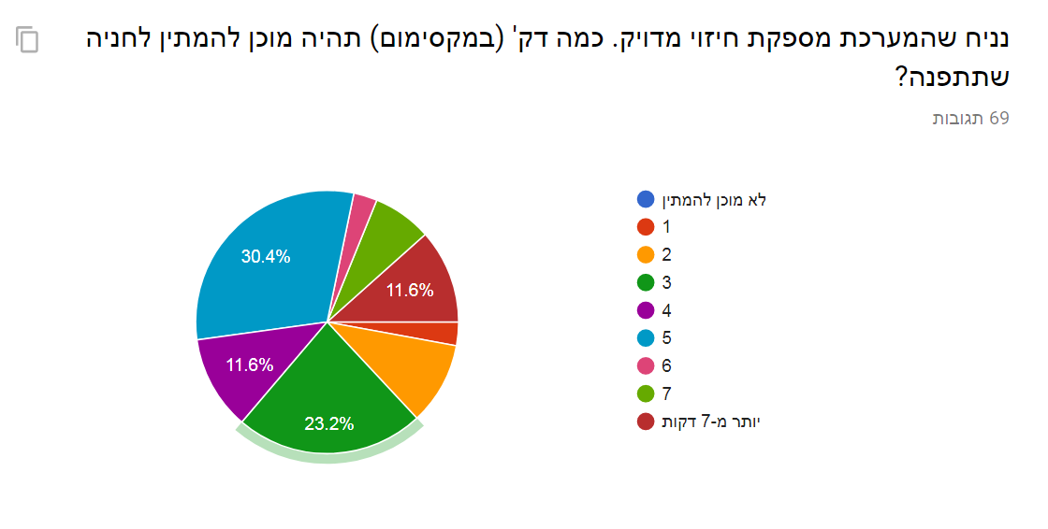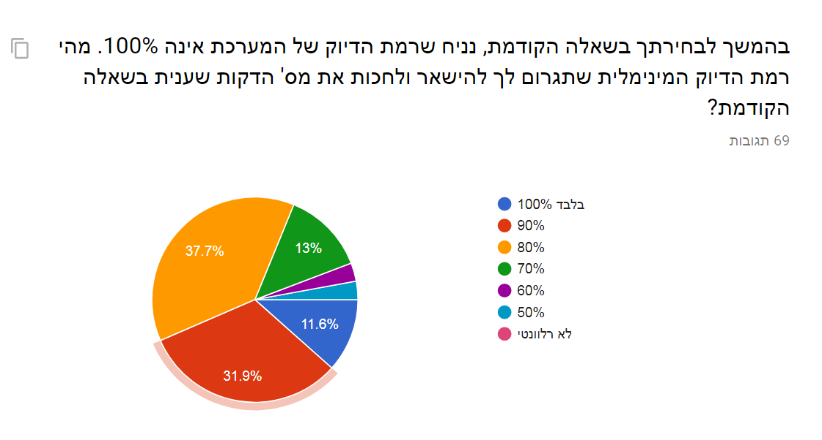

אלגוריתם החיזוי

ההסתברות שתתפנה חניה במסגרת זמן של עד t יח' זמן

קצב יציאת מכונית מהחניה שלה (קצב עבודה של שרת יחיד)

c מספר החניות בחניון (מספר השרתים)

t זמן

**2.** **תקציר מנהלים**

מטרת פרויקט StatistiPark הינה להוות כלי עזר לבעלי חניון שישמש אותם בקבלת החלטות יום-יומיות ותקופתיות. נוסף על כך, על ידי שיפור ההתנהלות, המערכת תתרום גם להעלאת רמת השירות של החניון ורווחיותו.

דרישותיו העיקריות של הפרויקט הן לאגור נתונים שונים על החניון, לייצר דוחות וסטטיסטיקות שונות שיעזרו בקבלת ההחלטות, וכן לספק חיזויים באשר למצב החניון.

דרישות מערכת אלו נבעו מתוך בחינת המצב הקיים כיום בחניון מכללת אפקה. במצב הנוכחי קיימת מערכת שמונה את כניסתן ויציאתן של מכוניות אל החניון וממנו וכך אוגרת מידע. הבעיה היא שלאורך זמן המספרים במערכת אינם תואמים את המציאות, וכך קשה לקבל תמונת מצב מהימנה ולהפיק ממנה מסקנות.

על מנת לפתור בעיה זו, במערכת StatistiPark איסוף הנתונים מתבצע בעזרת חיישנים המוצבים מעל כל מקום חנייה. עם זאת, מאחר ולא קיימת לנו היכולת (כלכלית, לוגיסטית וכו') לפרוס מערך חיישנים בחניון אמיתי, הנתונים יווצרו באופן מלאכותי על ידי סימולטור.

במהלך תכנון הפרויקט נבחנו מספר חלופות מערכתיות שונות. ביניהן, מערכת האוספת מידע ממספר חניונים שונים, משקללת את המידע ומייצרת דוחות וסטטיסטיקות גנריים המאפיינים חניונים באופן כללי. שיטה זו נפסלה מאחר והיא מייצרת מידע כוללני שאינו מותאם אישית לבעל חניון ספציפי.  
מערכת נוספת שנבחנה היא מערכת שבה פרושות מצלמות ברחבי החניון. עובדים מזינים את מצב החניון והחניות לתוך המערכת והיא בתורה מייצרת את הדוחות. מערכת זו לא התקבלה מאחר והיא דורשת התערבות של מפעילים לצורך עבודתה השוטפת ואינה אוטומטית באופן מלא.

הפתרון שמציעה מערכת StatistiPark הוא מערכת אוטומטית הפורסת חיישנים בחניון, אוספת מהם נתונים ומייצרת מהם דוחות באופן עצמאי. בעזרת הנתונים הנאספים, היא מספקת גם חיזוי זמן משוער (בסבירות מסוימת) באשר להתפנות חניה בחניון כאשר הוא מלא, לרווחתם של נהגים המבקשים לחנות. החיזוי נעשה על פי תאוריית מודל שרשרת מרקוב מתחום תורת התורים.

תוצר הפרויקט הינו חבילת תוכנה המותקנת במחשבי החניון. התוכנה מציגה ממשק משתמש המיועד לבעל החניון ולמפעילו. היא מאפשרת להתעדכן במצבו הנוכחי של החניון, לייצר דוחות סטטיסטיים, להציגם ולספק את החיזויים הנזכרים לעיל.

**3.** **Executive Summary**

The main objective of project StatistiPark is to provide tools to parking lot managers, with which they can take day-to-day and periodical informed decisions. Furthermore, by making better managerial decisions, the system helps the parking lot provide better quality of service to its customers, making it more profitable.

The main requirements of the project are to gather and store data about the parking lot, generate various statistics and reports to help decision-making, and provide parking spot predictions.

These requirements have come up after the examination of the current state of Afeka College parking lot. In the current state of the parking lot, there is a system that counts the cars going in and out of it, and stores the data. The problem is that after a while the numbers don’t add up and don’t fit the real state of things in the parking lot. This severely hampers analysis and decision making.

To solve this problem, gathering data in StatistiPark is carried out with the use of sensors positioned above each parking spot. That said, since we don’t have the financial and logistical resources to deploy a real array of sensors in a real parking lot, we will generate this data artificially, by developing a simulator to take their place.

While planning this project, a few system alternatives were examined. Among them, a system that gathers data from several different parking lots, sums up and analyzes it, and then generates generic statistics and reports which apply to all parking lots in general. This approach was rejected since it provides a generalized output that is less meaningful for a parking lot manager, concerned with his own parking lot.   
another system that was examined, is one that deploys cameras all over the parking lot. These cameras are monitored by workers who input the state of parking spots to the system. In turn, the system output reports. This approach was also rejected since it involves flesh and blood workers and is not fully automated.

The approach suggested by StatistiPark is a fully automated system, deploying an array of sensors in the parking lot, gathering data from them, analyzing it and generating reports. Also, StatistiPark provides predictions regarding the time it would take for a parking spot to free up for the driver at the gate of the parking lot wanting to park his vehicle. Predictions are generated using Markov Chain Model from the mathematical field of Queueing Theory.

The project’s product is a software package installed on the parking lot computers. The software displays a graphical user interface for the parking lot’s manager and operator. It enables understanding the current state of the parking lot, generating statistics and reports and provide the predictions mentioned above.

**4.** **מילון מונחים**

**סימולטור** – תת מערכת בתוך חבילת התוכנה StatistiPark אשר אחראית על יצירת מופעי כניסות ויציאות של מכוניות מהחניון. מערכת זו מהווה תחליף למערך חיישנים הפרוס בחניון.

**חיזוי** – המערכת מחשבת את הסיכויים להתפנות חניה בחניון ומספקת מסגרת זמן שבתוכה אמורה להתפנות חניה. החיזוי מבוסס על מודל שרשרת מרקוב מתורת התורים.

**שרשרת מרקוב** – מודל מתורת התורים המתאר מצב בו ישנם שרת/ים ולקוחות המקשים שירות. במודל זה ישנן שתי תכונות שחייבות להתקיים. בעזרת מודל זה ניתן לספק חיזויים עתידיים בהתבסס על מצב עכשווי. הרחבה בעניין ניתנת בפרק בדו"ח התכן ההנדסי, פרק 2.

**תורת התורים** – תורה מתמטית העוסקת בתורי המתנה באמצעות [מודל תורים](https://he.wikipedia.org/wiki/%D7%9E%D7%95%D7%93%D7%9C_%D7%AA%D7%95%D7%A8%D7%99%D7%9D). התורה כוללת [מידול מתמטי](https://he.wikipedia.org/wiki/%D7%9E%D7%95%D7%93%D7%9C_%D7%9E%D7%AA%D7%9E%D7%98%D7%99) של מספר תהליכים קשורים, כמו הגעה לסוף ה[תור](https://he.wikipedia.org/wiki/%D7%AA%D7%95%D7%A8_(%D7%A1%D7%93%D7%A8)), המתנה בתור, ושירות בתחילת התור על ידי נותן השירות (ה[שרת](https://he.wikipedia.org/wiki/%D7%A9%D7%A8%D7%AA)). תורת התורים מאפשרת חישוב של מספר מדדי ביצועים כמו זמן המתנה ממוצע בתור, זמן המתנה משוער, זמן המתנה מקסימלי, והסבירות של התור להגיע למצב מסוים כמו תור ריק, תור מלא, זמן המתנה גבוה במיוחד וכו'.

**תהליך פואסון** – תהליך אקראי הסופר התרחשויות אקראיות ובלתי תלויות המתרחשות בזו אחר זו. דוגמאות לתהליכים כאלה הן התפרקות רדיואקטיבית, או שיחות טלפון העוברות דרך מרכזיה. במקרים כאלה, התפלגות הזמן בין שני מאורעות עוקבים היא התפלגות מעריכית, ואילו התפלגות מספר המאורעות המתרחשים בפרק זמן נתון היא התפלגות פואסון.

**התפלגות מעריכית** – התפלגות רציפה המתארת תופעות אקראיות שהסיכוי להתרחשותן קבוע בזמן.

**Discrete-Event Simulation** – סימולציה המדמה תהליכים על בסיס תהליך פואסון.

**5.** **מבוא**

חניונים רבים קיימים כיום בארץ, בעיקר באזורים בעלי צפיפות אוכלוסין גבוהה כמו תל אביב, חיפה, ירושלים ובאר שבע. בנוסף, לכל ארגון שמכבד את עצמו יש כיום חניון פרטי המשמש את עובדיו ולקוחותיו בהגיעם למשרדי הארגון. עם הזמן הולכים וגדלים החניונים ולאור הכספים הרבים המוקצים להם מתעורר הצורך לנטר ולייעל את אופן התחזוקה של החניון כמו גם לקחת החלטות ניהוליות נכונות וטובות עד כמה שאפשר.

מסיבה זו, חניונים רבים מחזיקים מערכות ממוחשבות ואוטומטיות האוספות נתונים על מצב החניון. מערכות אלו, בעלות מאפיינים המשתנים ממערכת אחת לשנייה, נותנות תמונת מצב כללית של החניון ובכך עוזרות לניהול טוב יותר שלו.

מטרתן, אם כן, של מערכות אלו, היא לספק לבעלי ועובדי החניון מידע שיעזור להם לקחת החלטות נכונות בניהול החניון, לייעל את תחזוקתו ולהפוך אותו ליעיל וריווחי ככל האפשר.

על מנת להשיג מטרה זו, קיימות בשוק מגוון מערכות המשיגות אותה בדרכים שונות. לדוגמה, מערכת המונה את המכוניות היוצאות או הנכנסות אל החניון, מערכת האוספת מידע משאר החניונים בארץ ובעולם ומנתחת אותם וכן הלאה.

StatistiPark הינה מערכת המיועדת להשגת מטרה זו. היא משתמשת בחיישנים הפזורים בכלל חניות החניון על מנת לנטר את מצבו הנוכחי. נוסף על כך, היא שומרת את הנתונים ומחזיקה היסטוריה של תפוסת החניון. בעזרת מידע זה StatistiPark מנתחת ומציגה דו"חות וסטטיסטיקות העוזרים בקבלת החלטות בניהולו של החניון. נוסף על כך, בעזרת מידע זה מציגה StatistiPark תכונה חדשה וייחודית שמאפשרת לה לחזות בתוך כמה זמן תתפנה חניה בחניון.

**6.** **מטרות ויעדים**

על מנת להשיג את מטרת-העל הנזכרת במבוא, נפרט את המטרות שיהיה על StatistiPark להשיג. כל אחת מהמטרות הללו היא אבן דרך המובילה ליצירת המערכת השלימה שתסייע לעובדי ובעלי החניון לקבל תמונת מצב נכונה ומועילה של החניון. את המטרות נפרוט ליעדים ומדדים שעל המערכת לעמוד בהם.

**מטרות**

* לספק לבעל החניון דו"חות וסטטיסטיקות שיעזרו לו לקבל החלטות מושכלות בכל הנוגע לניהול היומיומי והתקופתי של החניון.
* לספק למפעיל החניון מידע על מצבו הנוכחי של החניון.
* לתעד את הסטוריית התפוסה של החניון.
* לבצע חיזויים באשר להתפנותה של חניה בחניון כאשר הוא מלא.

**יעדים**

* המערכת תבצע חיזויים מדויקים החוזים מתי תתפנה חניה בחניון כאשר הוא מלא.
* מערך החיישנים יפעל ללא רבב ויאסוף נתונים באופן רציף.  
  הערה: לאור העובדה שתוצר הפרויקט הינו מערכת תוכנה שאינה כוללת חיישנים, יתלווה אליה סימולטור שידמה כניסת/יציאת מכוניות. הוא יצטרך לעבוד באופן רציף.
* המסוף המרכזי, המקבל את הנתונים מהחיישנים יהיה פעיל בהתאם, באופן רציף ויהיה ב"אוויר" ככל הנצרך.

**מדדים**

* חיזויי המערכת יהיו מדויקים עד לרמה של 5 דקות לכל היותר מהמתרחש בפועל.
* חיישני המערכת יפעלו באופן רציף, כל זמן שהחניון פעיל. (באופן דומה לנזכר לעיל, הסימולטור יהיה פעיל באופן רציף, כל זמן שהמערכת פעילה).
* המסוף המרכזי יפעל באופן רציף, כל זמן שהחניון פעיל.

**בדיקות תוצאות**

* כדי לבדוק את חיזויי המערכת עלינו לבדוק מהו אחוז הפעמים שבהם המערכת מדייקת במתן חיזוי הזמן שעל נהג לחכות לחניה שתתפנה. לאחר בדיקות נרחבות שכללו הרצה של מספר סימולציות שונות בעלות מאפיינים שונים, נבחנו 49 חיזויים שהפיקה המערכת.  
  להלן התוצאות:  
  חיזויים שעמדו במסגרת הזמן: 46  
  חיזויים שעמדו במסגרת הזמן + 5 דקות: 48  
  משמעות הדבר היא שהמערכת מדייקת לחלוטין ב-93% מהמקרים, וב-98% מהמקרים בהם ניתנים 5 דקות נוספות.
* בדיקת פעילות "חיישני" המערכת ורציפות המסוף המרכזי נעשתה על ידי צפייה בכניסת המכונית לחניון באמצעות בסיס הנתונים. את כניסתן של המכוניות ניתן לראות בעזרת ממשק המשתמש המציג את כלל הכניסות לחניון וכן מפה אינטראקטיבית של כלל החניות בחניון ותפוסתן.
* ההתחברות למערכת נבדקה על ידי הכנסת קלטים שונים וקבלת התוצאה הרצויה: כניסה כמשתמש המבוקש או דחיית הכניסה.

**7.** **סקירת ספרות / סקר שוק**

לאחר סקירת ספרות הנוגעת לנושא אנו מוצאים מגוון מאמרים ופטנטים המתייחסים אליו.

מערכת אחת מתיימרת, גם היא, לחשב את הסיכוי של נהג למצוא חניה פנויה בהגיעו לחניון [From Felix Caicedo et al.(2012)]. היא עושה זאת באמצעות שלושה שלבים: הקצאת מקומות חניה וירטואליים, הערכת יציאת מכוניות מהחניון ולבסוף חיזוי התפנות חניה בחניון.

מערכת זו עובדת באופן די דומה ל- StatistiPark. היא נבדלת ממנה באופן שבו היא משתמשת במידע ע"מ ליצור בסיס לחיזוי. המערכת מקצה מקומות חניה וירטואליים ומעריכה מתי תצא מכונית. זאת בשונה מ- StatistiPark, שאוספת נתונים על החניון ומשתמשת בהם לאחר מכן ע"י תאורם כתהליכים פואסוניים המהווים בסיס לחיזוי הסיכוי להתפנות חניה.

ניסיון נוסף לתקוף את בעיית החיזוי הינו מצדו של בעל הרכב המחפש חניה. בעל הרכב משתמש במערכת ניווט המנווטת אל חניון מסוים ויודעת להעריך את הסיכויים למצוא בו חניה פנויה כאשר מגיעים אליו [From Andreas Klappenecker et al. (2012)]. היא ממדלת את החניון בצורה המאפשרת לחזות מתי החניון מלא או לא. מערכת זו פותרת את בעיית מציאת חניה פנויה בלבד. מעצם היות המערכת מוטמעת אצל בעל הרכב היא איננה מספקת נתונים, דו"חות וסטטיסטיקות לבעל החניון.

כנזכר בסעיף "אמצעים נדרשים" במסמך ה-SOW, עבר בהצלחה כותב שורות אלו את קורס "מודלים סטוכסטיים" המתמקד בתורת התורים [From Cooper (1981)]. הקורס הקנה לי את המיומנויות והידע הדרוש על מנת להבין איך עובדת מערכת תורית הממדלת את הנושא של כניסת ויציאת מכוניות מחניון לכדי מודל מתמטי אחוד המסוגל לספק חיזויים באשר להתפנות חניה בחניון.

מודל זה נקרא שרשרת מרקוב. הוא מותנה בקיום שתי תכונות:

* מרקוביות – על מנת לחשב את הסיכוי שמשהו יקרה בעתיד, מספיק להתחשב רק בנתוני ההווה (ולא על נתוני העבר).
* הומוגניות בזמן – בכל נקודה בזמן, החישוב הוא אותו חישוב ואין הוא תלוי בזמן שחלף במערכת.

על מנת לקיים תכונות אלו במערכת שלנו (וע"י כך נהיה מסוגלים למדל אותה כשרשרת מרקוב) עלינו להתייחס למופע המכוניות (כניסה ויציאה) באינטרוולים (מקטעי זמן) הומוגניים של הזמן. אינטרוול הומוגני הינו מסגרת זמן שבה מופע המכוניות הינו אחוד למדי וחסר נקודות שיא (peaks). לדוגמה, אם נסתכל על האינטרוול של השעות 07:00-12:00 בחניון של משרד גדול, נשים לב שישנן הרבה כניסות של מכוניות בין השעות 07:00-09:00 אך מעט כניסות בין השעות 09:00-12:00. זאת בגלל שרוב העובדים מגיעים לעבודה בין השעות 07:00-09:00. לכן אינטרוול זה שבחרנו אינו הומוגני ויהיה עלינו לחלקו לשני אינטרוולים שונים:

* 07:00-09:00
* 09:00-12:00

כך, נקבל שני אינטרוולים המקיימים את תכונות שרשרת מרקוב.

לאחר שמידלנו את המערכת כשרשרת מרקוב אנו יכולים להשתמש במודל זה כדי לחשב את הסיכוי שמכונית תפנה חניה בחניון.

בשוק הרחב קיימות מערכות רבות המנסות לענות על שאלת ניהול וניטור החניון. חלקן נרחבות יותר ומציעות יכולות מיוחדות נוספות וחלקן פחות. להלן מספר מערכות והשוואתן למול המערכת המוצעת בפרויקט זה – StatistiPark.

**קיו-פארק (Qpark)** – מערכת זו מספקת תפעול כללי של החניון. זרועות לכניסה ויצאה של מכוניות מהחניון, עמדות תשלום, עמדת שליטה ובקרה למפעיל החניון ומערכת ליצירת דו"חות וסטטיסטיקות (למשל דו"חות כספיים ודו"חות תפוסה עפ"י חתכים שונים).

קישור:

<http://www.itsworldportal.com/%D7%97%D7%A0%D7%99%D7%95%D7%A0%D7%99%D7%9D-%D7%97%D7%9B%D7%9E%D7%99%D7%9D-QPARK.html>

**קאונטרייט (CountRite)** – מערכת לספירת מכוניות המסוגלת לספק ספירה מדויקת של מספר המכוניות הנכנסות והיוצאות וכן גם הנמצאות כרגע בחניון. המערכת סופרת באמצעות מערך חיישנים הנפרש בחניון ומציגה מידע זה.

קישור:  
<http://www.countrite.com/carcount>

**דורון טכנולוגיות** – מערכת המזהה באופן אוטומטי רכבים המבקשים להיכנס/לצאת מהחניון. הזיהוי מבוצע באמצעות מצלמות המצלמות את לוחית הרישוי של הרכב. בנוסף, המערכת מסוגלת לשלוח מסרון לבעל הרכב הנכנס המפנה אותו לחניה פנויה.

המערכת מסוגלת להציג הסטוריית תנועות כלי רכב.

קישור:  
<https://www.doron-tech.co.il/>

**השוואת מאפייני המערכות**

|  |  |  |  |  |
| --- | --- | --- | --- | --- |
|  | Qpark | CountRite | דורון טכנולוגיות | StatistiPark |
| בדיקת מצב חניות באמצעות חיישנים |  |  |  |  |
| יצירת דו"חות סטטיסטיים |  |  |  |  |
| פתיחת שערים באופן אוטומטי |  |  |  |  |
| חיזוי התפנות מקום חניה בחניון |  |  |  |  |
| ניווט חונים אל חניה פנויה |  |  |  |  |

המערכת המוצעת בפרויקט זה – StatistiPark – מבצעת ניטור רציף של החניות בחניון ואוספת את הנתונים למסוף מרכזי אחד. שם, מתבצעים ניתוחים סטטיסטיים המאפשרים ליצור דו"חות לצרכיו השונים של בעל החניון וכן חיזוי הזמן שיחלוף עד שתתפנה חניה בחניון.

StatistiPark מכילה את המאפיינים הבאים:

* בדיקת מצב חניות באמצעות חיישנים – המערכת מבצעת בדיקה רציפה של חניות החניון באמצעות חיישנים המוצבים בכל אחת מהחניות. זאת בניגוד לשיטת מניית הרכבים הנכנסים והיוצאים מהחניון הנוטה להיות לא מדויקת.
* יצירת דו"חות סטטיסטיים – המערכת מבצעת ניתוחים סטטיסטיים באופן אוטומטי ע"י הנתונים הנאגרים אצלה.
* חיזוי התפנות מקום חניה בחניון – כאשר החניון מלא במכוניות, המערכת יודעת לחזות בתוך כמה זמן תצא מכונית החוצה ותפנה מקום למכונית אחרת המבקשת לחנות בחניון.

נוסף על היכולת לספק תמונת מצב עדכנית על החניון ויצירת דו"חות וסטטיסטיקות לרווחתו של בעל החניון, מערכת StatistiPark מספקת יכולת ייחודית לחיזוי התפנותה של חניה בחניון. יכולת זו מהווה יתרון משמעותי על שאר המערכות המוזכרות לעיל. מחד גיסא, היא נותנת לנהגים שירות שהם לא מקבלים באף מקום אחר. באמצעות שירות זה נחסך להם הצורך להמשיך לחפש חניה אחרת מחוץ לחניון. מאידך גיסא, היא גורמת ליותר נהגים לבוא לחנות בחניון בו המערכת פרוסה. כך היא יכולה גם להגדיל את רווחיותו של החניון.

**8.** **ניתוח חלופות מערכתי**

את מטרת העל של מערכת StatistiPark ניתן להשיג באמצעות מגוון רחב של אפשרויות. להלן מספר מערכות וטכנולוגיות שיכולות לשמש לצורך כך.

1. **מערכת האוספת את המידע בעזרת מצלמות הפרוסות בחניון ועובדי החניון מזינים למערכת את המידע אותו הם רואים.**

שיטה זו הינה מעט פרימיטיבית וקיים בה חיסרון גדול בדמות הזנת מידע החיוני לפעולתה היומיומית של המערכת ע"י עובד בשר ודם. אנו שואפים למכן את כל התהליך ולעשותו אוטומטי וללא מגע יד אדם. זאת, עד אשר המשתמש ירצה לקבל מהמערכת מידע.

1. **מערכת האוספת מידע ממספר גדול של חניונים שונים ועל ידי כך מייצרת סטטיסטיקות ודו"חות גנריים המאפיינים חניונים באופן כללי (ולא חניון ספציפי).**   
   לשיטה זו יתרונות וחסרונות.
   * יתרון - המידע זורם למערכת מכמות גדולה של חניונים שונים ועל כן מהווה מידע אמין ברמת המאקרו. על פי מידע זה ניתן לקבל החלטות מהימנות למשל ברמת העיר בה פזורים החניונים הנ"ל.
   * חיסרון - את בעל החניון הספציפי לא מעניין מה קורה בשאר החניונים והוא מעוניין לדעת רק מה שקורה אצלו בחניון. נוסף על כך, מידע סטטיסטי המגיע מחניונים אחרים עלול "ללכלך" את הסטטיסטיקות שנוגעות לחניון שלו.
   * חיסרון - סיבוכיות המערכת גדלה באופן משמעותי.
2. **מערכת האוספת נתונים מחיישנים הפרוסים בחניון, מנתחת אותם אוטומטית ומייצרת דו"חות וסטטיסטיקות המיוחסים לאותו חניון בו נאספו הנתונים.**

יתרונה של מערכת זו הוא שהמערכת אוטומטית באופן מלא. נוסף על כך, היא עונה על צרכיו הספציפיים של בעל החניון.

**השוואת חלופות מערכתיות**

|  |  |  |  |
| --- | --- | --- | --- |
| קריטריון / מערכת | מערכת 1 | מערכת 2 | מערכת 3 |
| עצמאות המערכת 1 - מינימלית, 5 - מקסימלית | 2 | 4 | 5 |
| סיבוכיות המערכת 1 - מקסימלית, 5 - מינימלית | 4 | 1 | 5 |
| מידת ההתאמה לצרכי הלקוח 1 - מינימלית, 5 - מקסימלית | 5 | 4 | 5 |
| ציון | **11** | **9** | **15** |

**9.** **דרישות המערכת (Software Requirements)**

הדרישות ממערכת StatistiPark הינן מגוונות ונוגעות לסטטיסטיקות ודוחות שעל המערכת לספק.

* המערכת תכיל מסוף התממשקות דרכו יכולים המשתמשים השונים לתקשר איתה ע"י הזנת קלט וקבלת פלט.
* ביצוע חיזויים באשר להתפנותה של חניה בחניון כאשר הוא מלא.
* מציאת איזורי חניה עמוסים יותר ופחות.
* מציאת זמני השימוש של חניה מסוימת.
* מציאת חניות הנמצאות בשימוש גבוה.

להלן דרישות והתנהגות המערכת באופן מפורט יותר, באמצעות Use Cases.

שם use case: **כניסה לחניון**

שחקנים משתתפים: נהג

זרימה מרכזית:

1. נהג נכנס אל החניון ומוצא חניה.
2. המערכת מעדכנת את נתוניה.

זרימה חלופית:

-אין-

שם use case: **הגעה לחניון מלא**

שחקנים משתתפים: נהג

זרימה מרכזית:

1. נהג מגיע אל הכניסה לחניון ומעוניין להחנות את רכבו.
2. בהגיעו, החניון מלא עד אפס מקום.
3. הנהג בודק בתוך כמה זמן תתפנה חניה בחניון.
4. הנהג מחליט לחכות עד להתפנות חניה בחניון.
5. חניה אחת מתפנה בחניון במסגרת הזמן האמור.
6. הנהג נכנס אל החניון ומחנה את רכבו.

זרימה חלופית א':

א1. בצעד 4, הנהג מחליט לא לחכות עד להתפנות חניה בחניון.  
א2. הנהג עוזב את המקום.

זרימה חלופית ב':

ב1. בצעד 5, אף חניה אינה מתפנה במסגרת הזמן האמור.  
 ב2. על אף זאת, הנהג מחליט לחכות עוד.  
 ב3. חניה אחת מתפנה בחניון.  
 ב4. הנהג נכנס אל החניון ומחנה את רכבו.

זרימה חלופית ג':

ג1. בצעד 5, אף חניה אינה מתפנה במסגרת הזמן האמור.  
 ג2. הנהג עוזב את המקום.

שם use case: **התעדכנות במצב החניון**

שחקנים משתתפים: מפעיל חניון

זרימה מרכזית:

1. משתמש מזדהה מול המערכת כמפעיל חניון.
2. המערכת מציגה את "מסך מפעיל חניון".
3. מפעיל החניון מקבל נתונים על מצבן של החניות בחניון ומיקומן.

זרימה חלופית:

-אין-

שם use case: **חילוץ נתוני מערכת**

שחקנים משתתפים: בעל חניון

זרימה מרכזית:

1. משתמש מזדהה מול המערכת כבעל חניון.
2. המערכת מציגה את "מסך בעל חניון".
3. בעל החניון בוחר בסטטיסטיקה/דו"ח הרצוי לו.
4. המערכת מציגה את הסטטיסטיקה/דו"ח הנבחר.
5. המערכת מציגה את "מסך בעל חניון".

זרימה חלופית:

-אין-

**10.** **אפיון המערכת (Software Specifications)**

מודל המערכת

מערכת StatistiPark בנויה ממספר מודולים שעובדים יחד. כל מודול אחראי על חלק אחר במערכת וניתן להחלפה בעתיד. לדוגמה, מודול הסימולטור ניתן להחלפה עם מודול זמן-אמת עתידי שיוטמע במערכת וכך תתאפשר הלבשה של המערכת על חניון פעיל בעולם הפיזי.

להלן תרשים ארכיטקטורת המערכת.



עיבוד נתונים

איסוף מידע  
(סימולטור)

איסוף מידע

מערך Database



הצגת נתונים למשתמש



המערכת אוספת נתונים על מצב החניון באמצעות מודול איסוף מידע. מודול זה הוא סימולטור המדמה כניסת ויציאת מכוניות מהחניון. בעתיד, ניתן יהיה להחליף אותו במודול זמן-אמת שדוגם את מצב החניות בחניון אמיתי ומודיע על כך למערכת. לאחר שהנתונים נאספים, הם מועברים למודול בסיס הנתונים, שם הם נשמרים לצורכי עיבוד. כאשר המשתמש מבקש זאת, נתונים אלו עוברים עיבוד ואנליזה על ידי מודול עיבוד נתונים ומוצגים לו באמצעות מודול הצגת נתונים. מודול עיבוד הנתונים מבצע את חיזויי המערכת הנזכרים לעיל.

להרחבה בעניין ניתן לפנות למסמך ה-SRD (Software Requirements Document).

ביצועים עיקריים

ביצועי מערכת StatistiPark מאופיינים באמצעות הדרישות הבאות הנוגעות לסטטיסטיקות ולדוחות שעל המערכת לספק.

* המערכת תכיל מסוף התממשקות דרכו יכולים המשתמשים השונים לתקשר איתה ע"י הזנת קלט וקבלת פלט.
* ביצוע חיזויים באשר להתפנותה של חניה בחניון כאשר הוא מלא.
* מציאת אזורי חניה עמוסים יותר ופחות.
* מציאת זמני השימוש של חניה מסוימת.
* מציאת חניות הנמצאות בשימוש גבוה.

להרחבה בעניין ניתן לפנות למסמך ה-SRD (Software Requirements Document).

אילוצים

כאמור לעיל, מערכת StatistiPark הינה מערכת שדוגמת את מצב החניון ומקבלת החלטות לפיו. לכן, כדי לספק מידע אמיתי על מצב חניון אמיתי, עליה לקבל נתונים בזמן אמת מחניון כלשהו. כיוון שהדבר אינו אפשרי במסגרת פרויקט גמר זה, הן מבחינה כלכלית והן מבחינה לוגיסטית, נאלצנו להחליף את נתוני אמת אלו בנתונים מלאכותיים המיוצרים על ידי סימולטור.

הסימולטור מתבסס על תהליך פואסון. הוא יוצר סימולציית אירועים בדידים (discrete-event simulation) המדמה כניסות ויציאות של מכוניות מהחניון על בסיס התפלגות מעריכית המאפיינת פעילות דומה בעולם האמיתי.

החיסרון בבחירת סימולטור לפיתוח המערכת הוא שהמערכת אינה פועלת על נתונים אמיתיים. מצד שני, יש בכך גם יתרון כיוון שכאשר הפיתוח מבוצע במערכת סגורה, "בתנאי מעבדה", אין הפרעה של גורמים שונים שאינם רלוונטיים לפיתוח עצמו. כך ניתן לפתח את המערכת ביתר קלות.

**11.** **ניתוח חלופות טכנולוגיות**

אחד הרכיבים של המערכת הינו מודול הסימולטור המדמה כניסת ויציאת מכוניות מהחניון. מודול זה יכול להיות ממומש בעזרת טכנולוגיות ודרכים שונות.

1. **Arena simulation software.**  
   מוצר תוכנה המסוגל לספק ארועים (במקרה שלנו, בדמות כניסת ויציאת מכוניות).  
   יתרונו של המוצר בכך שהוא מאפשר שליטה מלאה על הפרמטרים השונים של הארועים (כמות ארועים, זמן בין ארוע אחד למשנהו וכו').  
   חסרונו בכך שאינו תומך בהתממשקות חיצונית.
2. **בניית סימולטור.**בניית רכיב סימולציה בתוך מערכת StatistiPark המייצר אירועים באופן עצמאי.  
   היתרון בבניית הסימולטור הוא שהסימולטור מותאם בדיוק לדרישות ולצרכים של המערכת אותה אנו בונים.  
   החסרון הוא שסיבוכיות המערכת גדלה.
3. **שימוש בספריית קוד *SimJava*.**זוהי ספרייה חיצונית של שפת התכנות ג'אווה המאפשרת יצירה ושימוש באירועים דיסקרטים על מנת ליצור את הסימולציה אותה אנו צריכים.  
   יתרון הספרייה בכך שהיא כתובה בשפת התכנות שבה תיכתב תוכנת המערכת. יהיה קל יותר להטמיע אותה.  
   חיסרון הספרייה הוא שעלינו לשלוט ברכיבי הסימולציה באופן יזום, בניגוד למוצר תוכנה חיצוני העובד לבד בשבילינו.

**השוואת חלופות טכנולוגיות**

|  |  |  |  |
| --- | --- | --- | --- |
| קריטריון / טכנולוגיה | Arena | Standalone simulator | SimJava library |
| רמת דיוק 1 - מינימלית, 5 - מקסימלית | 5 | 4 | 5 |
| קלות הטמעה 1 - מינימלית, 5 - מקסימלית | 2 | 4 | 5 |
| ציון | **7** | **8** | **10** |

במהלך העבודה עם טכנולוגיית SimJava התעוררה בעיה בטכנולוגיה. הסתבר לנו שספריית SimJava איננה מסוגלת להריץ מספר סימולציות אחת אחרי השנייה, מה שמנע את האפשרות של פריטת הסימולציה השלמה למספר אינטרוולים שונים והרצתם באופן סדרתי.

על מנת להתמודד עם בעיה זו, הורדנו את קוד המקור (Source Code) של ספריית SimJava ושינינו מעט את האלגוריתם שמריץ את הסימולציה. הדבר צלח וכיום מערכת StatistiPark מסוגלת להריץ מספר בלתי מוגבל של אינטרוולים שונים.

**12.** **תכן המערכת (Software Design)**

ארכיטקטורת מערכת StatistiPark בנויה ממספר מודולים שעובדים יחד. כל מודול אחראי על חלק אחר במערכת וניתן להחלפה בעתיד. לדוגמה, מודול הסימולטור ניתן להחלפה עם מודול זמן-אמת עתידי שיוטמע במערכת וכך תתאפשר הלבשה של המערכת על חניון פעיל בעולם הפיזי.

לעובדת היותה של מערכת StatistiPark בנויה ממודולים ישנם יתרונות רבים. היא מאפשרת למערכת:

* להשתדרג ולהתפתח כל הזמן.
* להוסיף מאפיינים (Features) ויכולות או לבטלם בעת הצורך.
* מלאכת מציאת תקלות הופכת קלה וממוקדת יותר.
* לטובת מדרגיות (Scalability), ניתן לשדרג רק מספר מהמודולים ולא את כלל המערכת.
* תחזוקה קלה יותר.

בארכיטקטורה הנבחרת הוחלט להשתמש בתבנית עיצוב MVC. זרימת האירועים ומצבי המערכת מנוהלים על ידי Controller אשר מקבל מידע מהמשתמש ומבסיס הנתונים, ומעביר מידע למשתמש באמצעות מודול הצגת הנתונים (GUI).

בזמן תכנון ארכיטקטורת מערכת StatistiParkנבחנו מספר חלופות ארכיטקטוניות, אשר לכל אחת מהן יתרונות וחסרונות משלה. להלן החלופות יחד עם פירוט המסביר את הבחירה/חוסר הבחירה בו.

|  |  |  |  |
| --- | --- | --- | --- |
| ארכיטקטורה | תיאור | יתרונות | חסרונות |
| שרת – לקוח | המערכת נפרסת בחניון הלקוח, אוספת נתונים על החניון באופן רציף ושולחת אותם אל שרת מרוחק. בתורו, השרת מעבד את הנתונים ושולח סטטיסטיקות ודולות על פי דרישה מהלקוח. כאשר החניון מלא, חוזה השרת התפנות חניה ושולח את התוצאה אל הלקוח. | 1. אלגוריתם החיזוי מרוחק ממחשב הלקוח ולכן מוגן מפני העתקות.  2. אלגוריתם החיזוי עשוי לצרוך כוח עיבוד לא-מבוטל. כאשר החיזוי נעשה בשרת מרוחק, נטל החיזוי אינו מהווה נטל על המערכת היושבת אצל הלקוח. | 1. מעבר נתונים על גבי האינטרנט בין השרת והלקוח עלול ליצור זמני המתנה גבוהים (Latency) מרגע דרישה מסוימת מן הלקוח ועד לקבלת תשובה מן השרת. |
| Model–View- Controller | המערכת מתחלקת לשלושה רכיבים מרכזיים: ה-Model אחראי על הנתונים ויכולות הליבה של המערכת. ה-View אחראי על אינטראקציה עם המשתמש. ה-Controller אחראי על זרימה נכונה של האירועים במערכת ומתווך בין הרכיבים השונים. | 1. מאחר והמערכת כולה יושבת באתר הלקוח, מתייתר נושא העברת נתונים ברשת ואין חשש מזמני המתנה גבוהים.  2. יכולת גבוהה לשליטה בנתוני המערכת.  3. ניתן לעשות שינויים במערכת ביתר קלות. | 1. ישנו חשש שהאלגוריתם הנמצא אצל הלקוח יהיה חשוף יתר על המידה ואינו מוגן. |

לאחר בחינת החלופות הארכיטקטוניות, הוחלט להשתמש במודל Model-View-Controller. מודל זה נבחר מאחר והוא בעל יתרונות רבים המטיבים הן עם הלקוח והן עם הפיתוח של המערכת. נוסף על כך, חסרונו של מודל זה אינו סביר למדי.

תרשים בלוקים של מערכת StatistiPark



עיבוד נתונים

איסוף מידע  
(סימולטור)

איסוף מידע

מערך Database



הצגת נתונים למשתמש



לעיון בהרחבה במודולים השונים של המערכת וברכיביה ניתן לפנות לדו"ח התכן ההנדסי, נספח 2 (Software Design Description).

**אלגוריתם החיזוי**

אלגוריתם החיזוי מתבסס על נוסחה מתורת התורים. על פי תורת התורים ניתן למדל את כניסת ויציאת המכוניות מהחניון לכדי מודל מתמטי אחוד. מודל זה, הנקרא שרשרת מרקוב, מתייחס אל החניות הנמצאות בחניון כאל שרתים הבאים לספק שירות לצרכנים. הצרכנים הם אותן מכוניות המבקשות לחנות בחניון. על פי המודל, תחת הנחות מסוימות אותן הזכרנו בפרק "סקירת ספרות", ניתן לחשב את ההסתברות שתתפנה חניה במסגרת זמן כלשהי.

להלן מובא פירוט הנוסחה והשימוש בה.

ההסתברות שתתפנה חניה במסגרת זמן של עד t יח' זמן

קצב יציאת מכונית מהחניה שלה (קצב עבודה של שרת יחיד)

c מספר החניות בחניון (מספר השרתים)

t זמן

אלגוריתם החיזוי ישתמש בנוסחה ויחשב את ההסתברות שתתפנה חניה בכמה מסגרות זמן שונות, לדוגמה 3, 4, ו5 דק', וכן הלאה. לכל מסגרת זמן תתקבל תוצאה הסתברותית שונה והאלגוריתם יבחר להציג למשתמש את זו בעלת ההסתברות בעלת הזמן הנמוך ביותר העולה על 85% (אחוז זה עולה מתוך סקר ציפיות משתמש. להעמקה, דו"ח התכנון, פרק 5).

**תיאור האלגוריתם בפסאודו - קוד**

חישוב . מבוצע בעזרת הנתונים הנשמרים במסד הנתונים לאורך הזמן.

calculateLeaveRate();

calculateLeaveProbabilityInTimeframe(t1);

.

.

calculateLeaveProbabilityInTimeframe(tn);

return max(p1, …, pn);

אלגוריתם זה ניתן לבדיקה באופן פשוט למדי. כל שעלינו לעשות הוא להפעיל את הסימולטור ואת האלגוריתם יחדיו ולבדוק האם החיזוי שסיפק עמד במבחן המציאות, מה היתה הסטיה בפועל מהערך שנחזה.

לאחר בדיקות נרחבות שכללו הרצה של מספר סימולציות שונות בעלות מאפיינים שונים, נבחנו 49 חיזויים שהפיקה המערכת.  
להלן התוצאות:  
חיזויים שעמדו במסגרת הזמן: 46  
חיזויים שעמדו במסגרת הזמן + 5 דקות: 48  
משמעות הדבר היא שהמערכת מדייקת לחלוטין ב-93% מהמקרים, וב-98% מהמקרים בהם ניתנים 5 דקות נוספות.

**13.** **התוצר**

תיאור

התוצר הסופי של הפרויקט הינו מערכת Stand-alone המאפשרת למנהל חניון ולמפעילו לקבל מידע על מצבו הנוכחי של החניון וכן דוחות וסטטיסטיקות המסייעות בקבלת החלטות ניהוליות. נוסף על כך, המערכת מספקת חיזויים בחוזים בתוך כמה זמן תתפנה חניה בחניון, כאשר הוא מלא.

התוצר מבוסס על הרצת סימולציות המתחלקות לאינטרוולים שונים המתארים את קצב הכניסות והיציאות של מכוניות מן החניון בתוך תחום זמן מסוים. לאחר הרצת סימולציה, המערכת מאפשרת לזוז על סרגל הזמן ולקבל מידע על פי "ההווה" עליו המשתמש עוצר.

כנזכר בנספח ה-SRD (Software Requirements Document) על המערכת לעמוד בדרישות הבאות:

* המערכת תכיל מסוף התממשקות דרכו יכולים המשתמשים השונים לתקשר איתה ע"י הזנת קלט וקבלת פלט.
* ביצוע חיזויים באשר להתפנותה של חניה בחניון כאשר הוא מלא.
* מציאת אזורי חניה עמוסים יותר ופחות.
* מציאת זמני השימוש של חניה מסוימת.
* מציאת חניות הנמצאות בשימוש גבוה.

*להרחבה בדרישות המערכת ניתן לפנות לנספח עצמו.

דרישות אלו מומשו בתוצר הסופי של מערכת StatistiPark. להלן פירוט הפונקציונליות המרכזית של המערכת. כל מאפיין עונה על דרישה אחת או יותר.

ניתן להתחבר למערכת כמשתמש רגיל (מפעיל חניון) או כמנהל.

למשתמש רגיל מוצגים נתונים שונים על מצבו הנוכחי של החניון, כגון:

* מספר החניות בחניון.
* מספר החניות התפוסות והפנויות.
* מפת תפוסה המציגה את כלל החניון ואת מצב החניות בו.
* צפייה בחיזויי המערכת.

למשתמש המתחבר בתור מנהל עומדות היכולות העומדות לרשות משתמש רגיל ובנוסף ניתן:

* להריץ סימולציה.
* לצפות בתוצאות הרצת סימולציה על בסיס מפה אינטראקטיבית.
* לצפות בתוצאות הרצת סימולציה על בסיס טבלאי המאפשר גישה לכלל הנתונים.
* לקבל מידע הנוגע לחניה באופן פרטני: אזור, האם זו חניית נכים, אחוז שימוש ועוד.
* לצפות במפת-חום המתארת עד כמה חניות החניון נמצאות בשימוש.

מאחר והמערכת מבוססת על הרצת סימולציות ולא על קבלת נתונים אמיתיים בזמן אמת (Real-Time), התוצר מוגדר כ-MVP (Minimum Viable Product). התוצר מאפשר לקבל מושג על יכולות המערכת, על חיזוייה ועל רמת הדיוק שלהם. כזכור, הוא בנוי באופן מודולרי המאפשר בשעת הצורך להחליף את מודול הסימולטור במודול זמן-אמת ובכך להפוך את המערכת לאופרטיבית באתר לקוח, בקלות ובמהירות.

חלקי המערכת

התוצר הסופי של המערכת מכיל מספר תתי מערכות וחלקי תוכנה שפותחו. חלקים אלו מתחברים אחד אל השני באופן מודולרי ועובדים אחד עם השני. להלן פירוט תתי המערכות:

* Database – חבילת תוכנה האחראית על הקשר של המערכת עם בסיס הנתונים. כל שליפת מידע או הכנסתו אל בסיס הנתונים נעשים דרכה. היא גם מכילה מחלקת שירות (Utilities) המספקת שירותים שונים הקשורים לבסיס הנתונים.
* Simulation Engine – חבילת תוכנה המקבלת פרמטרים שונים ומריצה סימולציות כניסה ויציאה של מכוניות מהחניון.
* Prediction – חבילת תוכנה המספקת חיזויים בתוך כמה זמן תתפנה חניה בחניון, על פי מצבו הנוכחי של החניון.
* GUI – חבילת תוכנה האחראית על כלל ההתממשקות עם המשתמש ועל הצגת מידע.

נוסף על אלו, המערכת נשענת על בסיס נתונים לצורכי שמירת כלל הנתונים. המערכת משתמשת בבסיס נתונים מסוג Oracle SQL.

הפעלת המערכת

דרישות הפעלה:

* דיסק קשיח עם 50GB פנויים.
* זיכרון RAM – 2GB.
* מערכת הפעלה Windows 7 ומעלה.
* בסיס נתונים Oracle SQL מותקן.
* שפת Java מותקנת.

על מנת להריץ את מערכת StatistiPark, יש ליצור תחילה את כלל הטבלאות בבסיס הנתונים. הדבר נעשה באמצעות הרצת הסקריפט Database Init.sql. לאחר מכן, ניתן להפעיל את קובץ הJAR StatistiPark.jar.

חוויית המשתמש

להלן מספר תסריטי הפעלה של מערכת StatistiPark, השימוש בה, והמסכים השונים בה.

1. התחברות למערכת – בעת הפעלת המערכת נפתח חלון ההתחברות. לאחר הזנת פרטי המשתמש הנכונים יפתח מסך המשתמש הרלוונטי (מפעיל חניון או מנהל).

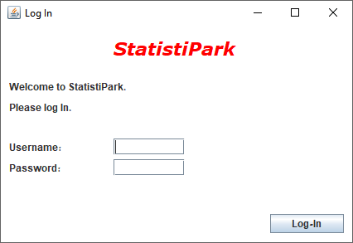

2. מסך מפעיל חניון – לאחר ההתחברות בתור משתמש רגיל (לא מנהל), יפתח מסך מפעיל חניון. המסך מציג מפה של כלל חניות החניון ומאפשר לזוז על ציר הזמן לקבלת מגוון פרטים על החניון בנקודות זמן שונות, כמו גם חיזויים מתי תתפנה חניה בחניון כאשר הוא מלא.

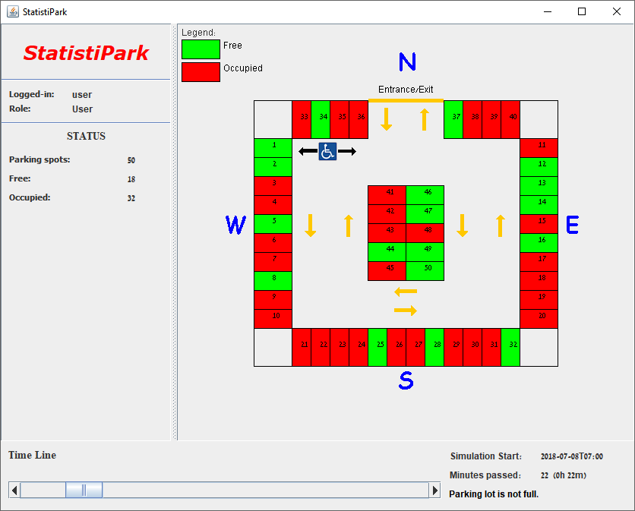

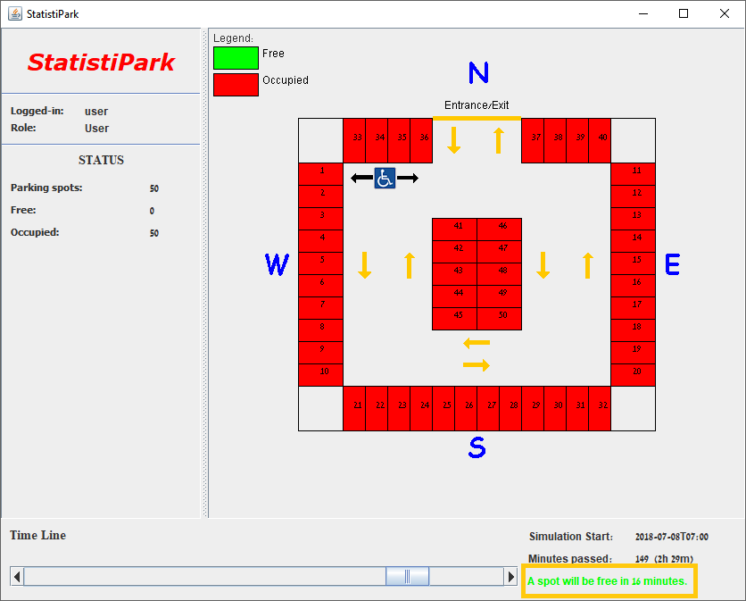

3. מסך מנהל חניון – לאחר ההתחברות למערכת בתור מנהל חניון יפתח מסך מנהל חניון. המסך מאפשר להריץ סימולציה, לצפות בתוצאות בתצורות שונות ולהתעדכן בנתונים ודוחות שונים.

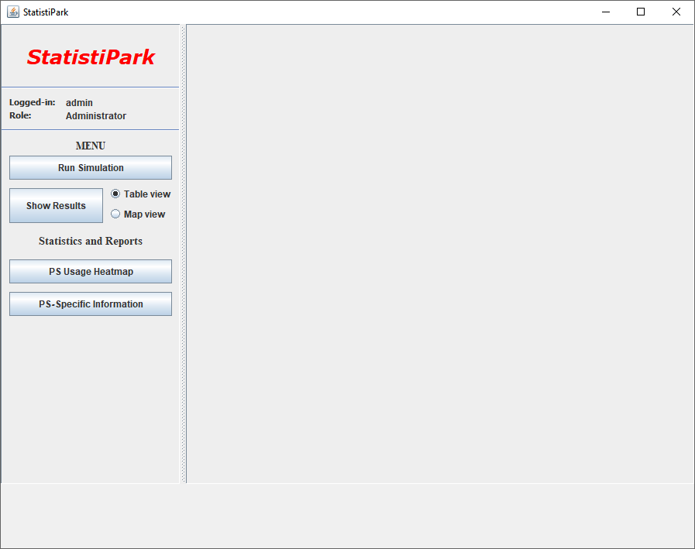

4. הרצת סימולציה – בלחיצה על כפתור Run Simulation ייפתח חלון נוסף, בו ניתן לספק למערכת אינטרוולים שונים להרצת סימולציה.

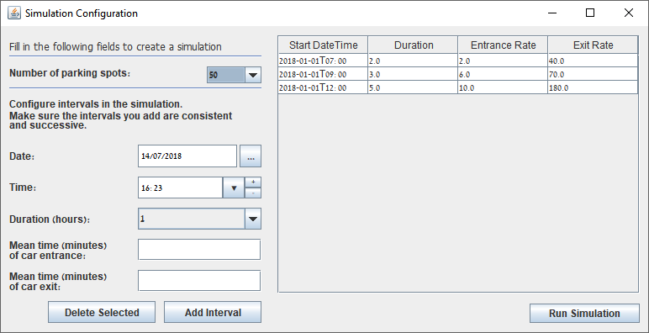

לאחר ההרצה של הסימולציה, ניתן לצפות בתוצאותיה באחת משתי תצורות: תצורת מפה אינטראקטיבית או בתצורה טבלאית המציגה את הנתונים היבשים של הכניסות והיציאות.

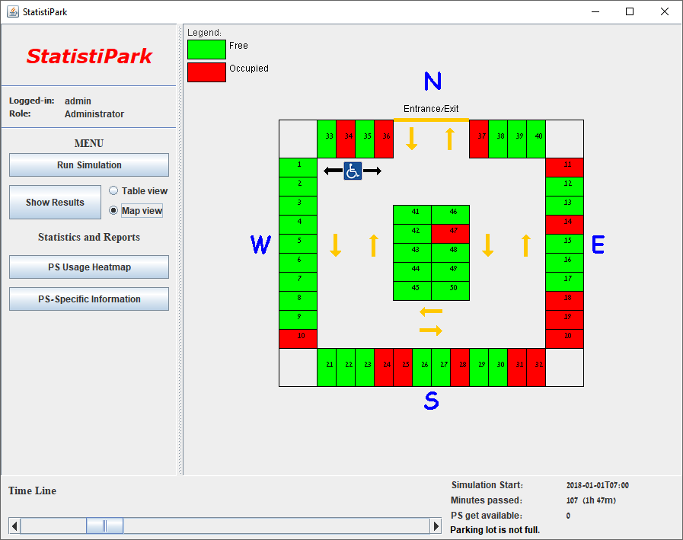

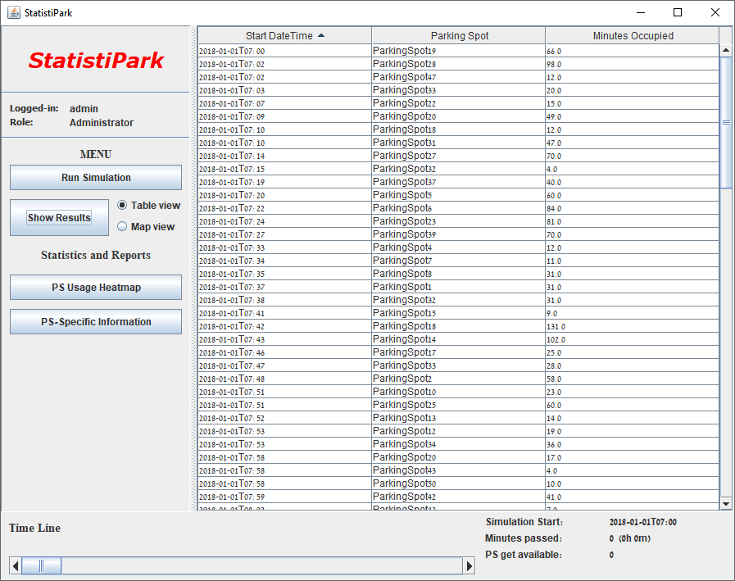

בתחתית המסך ישנו סרגל זמן בעזרתו ניתן "להזיז את ההווה" ולקבל נתונים רלוונטיים.

5. מפת-חום – בלחיצה על כפתור PS Usage Heatmap ייפתח חלון נוסף המציג מפת-חום ממנה ניתן להבין אלו חניות ואזורים החניון הכי מבוקשים ונמצאים בתפוסה בחלק גדול מהזמן.

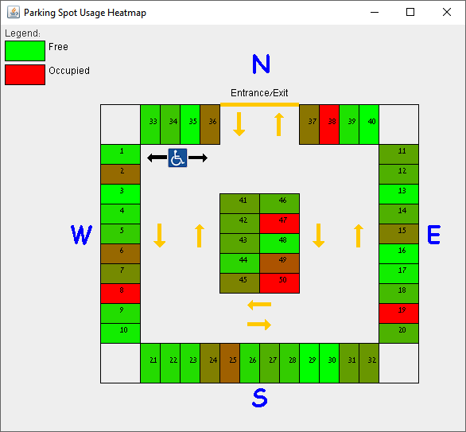

6. מידע על חניה ספציפית - בלחיצה על כפתור PS-Specific Information ייפתח חלון נוסף בו ניתן לבחור חניה מסוימת ולקבל מידע הנוגע אליה.

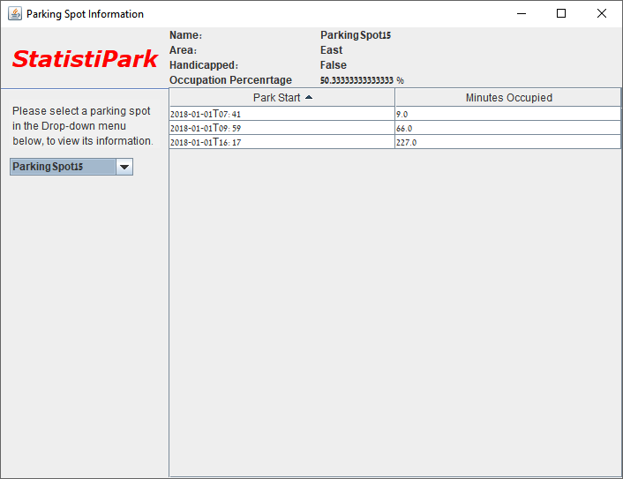

אלגוריתמיקה

תוצר הפרויקט נדרש לספק חיזויים מתי תתפנה חניה בחניון כאשר הוא מלא. על כן פותח אלגוריתם חיזוי

אלגוריתם החיזוי מתבסס על נוסחה מתורת התורים. על פי תורת התורים ניתן למדל את כניסת ויציאת המכוניות מהחניון לכדי מודל מתמטי אחוד. מודל זה, הנקרא שרשרת מרקוב, מתייחס אל החניות הנמצאות בחניון כאל שרתים הבאים לספק שירות לצרכנים. הצרכנים הם אותן מכוניות המבקשות לחנות בחניון. על פי המודל, תחת הנחות מסוימות אותן הזכרנו בפרק "סקירת ספרות", ניתן לחשב את ההסתברות שתתפנה חניה במסגרת זמן כלשהי.

להלן מובא פירוט הנוסחה והשימוש בה.

ההסתברות שתתפנה חניה במסגרת זמן של עד t יח' זמן

קצב יציאת מכונית מהחניה שלה (קצב עבודה של שרת יחיד)

c מספר החניות בחניון (מספר השרתים)

t זמן

כדי לבדוק את חיזויי המערכת היה עלינו לבדוק מהו אחוז הפעמים שבהם המערכת מדייקת במתן חיזוי הזמן שעל נהג לחכות לחניה שתתפנה. לאחר בדיקות נרחבות שכללו הרצה של מספר סימולציות שונות בעלות מאפיינים שונים, נבחנו 49 חיזויים שהפיקה המערכת.  
להלן התוצאות:  
חיזויים שעמדו במסגרת הזמן: 46  
חיזויים שעמדו במסגרת הזמן + 5 דקות: 48  
משמעות הדבר היא שהמערכת מדייקת לחלוטין ב-93% מהמקרים, וב-98% מהמקרים בהם ניתנים 5 דקות נוספות.

**14.** **תכנון הפרויקט (Project Planning)**

תוכנית עבודה סופית

העבודה על מערכת StatistiPark נוהלה על פי תוכנית עבודה סדורה המפרטת את היעדים הנדרשים להשגה ואת התאריך שעד אליו יש להשיג את היעד. להלן טבלת היעדים.

|  |  |  |
| --- | --- | --- |
| צעד | תיאור | ביצוע עד לתאריך |
| פגישה עם המנחה. |  | התרחש ב- 21.5.17 |
| מחקר ראשוני. | מחקר ראשוני על היתכנות המערכת והאפשרות לחזות התפנות חניה. | 24.7.17 |
| פגישה עם המנחה. | יחד עם ד"ר אפרת פרל. | התרחש ב- 1.10.17 |
| ביצוע קורס מודלים סטוכסטיים. | מעבר בהצלחה של קורס מודלים סטוכסטיים המקנה ידע סטטיסטי. ידע זה הוא הבסיס למודל המתמטי של המערכת ומאפשר את חיזויי המערכת. | 18.10.17 |
| הגשת SOW. |  | 6.11.17 |
| פגישה עם המנחה. |  | התרחש ב- 11.11.17 |
| פגישה עם המנחה. |  | התרחש ב- 13.12.17 |
| הגשת PDR. |  | 1.1.18 |
| פגישה עם המנחה. |  | התרחש ב- 7.2.18 |
| Design | תכנון ועיצוב ארכיטקטוני של המערכת. | 18.2.18 |
| פגישה עם המנחה. |  | התרחש ב- 5.3.18 |
| הגשת CDR. |  | 29.3.18 |
| פגישה עם המנחה. |  | התרחש ב- 5.4.18 |
| מודול בסיס הנתונים. | יצירת קומפוננטה האחראית על פעולות המערכת למול בסיס הנתונים. | 22.4.18 |
| מודול דוחות וסטטיסטיקות. | יצירת קומפוננטה האחראית על כלל הדוחות והסטטיסטיקות שעל המערכת לספק למשתמש. | 13.5.18 |
| Graphical User Interface | יצירת GUI לטובת משתמשי המערכת. | 3.6.18 |
| פגישה עם המנחה. |  | התרחש ב- 24.6.18 |
| בדיקות מערכת (QA). | בדיקת המערכת, שימושיותה ועמידתה בדרישות. | 1.7.18 |
| פגישה עם המנחה. |  | התרחש ב- 5.7.18 |
| כתיבת ספר הפרויקט. | סיכום העבודה על הפרויקט במסמך ספר הפרויקט. | 20.7.18 |
| הגשת הפרויקט. |  | 24.7.18 |

שינויים בפרויקט

במהלך הפרויקט בוצע שינוי אחד.

|  |  |  |  |  |
| --- | --- | --- | --- | --- |
| מהות השינוי | אזור השינוי בפרויקט | תאריך השינוי | גורם יוזם | משמעות |
| המערכת המקורית שהוצעה לפרויקט התבססה על מערך חיישנים האוסף נתונים. הדבר התברר כבלתי-אפשרי מסיבות כלכליות ולוגיסטיות.  הוחלט להמיר את מערך החיישנים בסימולטור המייצר אירועים המדמים איסוף נתונים מהחיישנים. | השינוי בוצע בתוצר הפרויקט. מערך החיישנים הוחלף בסימולטור. | השינוי בוצע מעט לפני כתיבת מסמך ה-SOW, כאשר הסתבר שפריסת מערך חיישנים אינה אפשרית.  בוצע באזור חודש יוני 2017. | סטודנט ומנחה. | בעקבות השינוי, הפרויקט הפך להיות מעשי. ניתן לפתח את המערכת ולבדוק אותה יותר בקלות. |

ניתוח סיכונים

במהלך בניית מערכת StatistiPark היו כמה סיכונים מרכזיים בהם אני היינו עלולים להיתקל. נפרט אותם:

על מנת לבנות את הסימולטור בחרנו להשתמש בספריית סימולציות חיצונית של ג'אווה בשם SimJava. ספרייה זו הייתה חדשה לי ומעולם לא השתמשתי בה בעבר. לכן הייתה קיימת האפשרות שהיא לא תתאים בדיוק מרבי לצרכי הפרויקט. בנוסף, הייתה קיימת האפשרות שהעבודה איתה תהיה קשה מן הצפוי.

סיכון זה אכן התממש. במהלך העבודה עם ספריית SimJava, התחוור לי שהיא אינה מאפשרת להריץ מספר סימולציות אחת אחרי השנייה. הדבר היה נדרש על מנת לאפשר למערכת לספק למשתמש יצירת סימולציות גמישות המורכבות ממספר אינטרוולים בעלי פרמטרים שונים. כל אינטרוול מורץ בפני עצמו כסימולציה אחד אחרי השני, ומאחר שהספרייה לא אפשרה להריץ סימולציות באופן סדרתי המערכת הייתה קורסת.

הדרך להתמודד עם בעיה זו הייתה לשנות את קוד הספרייה. ספריית SimJava הינה ספריית קוד פתוח ועל כן ניתן היה להיכנס לקוד ולשנותו כך שיתמוך בהרצה של מספר סימולציות אחת אחרי השנייה.

סיכון אפשרי נוסף בעבודה על הפרויקט היה באלגוריתם החיזוי. אלגוריתם החיזוי של המערכת מסתמך על מודל מתמטי מתורת התורים. כטבעם של מודלים מתמטיים המתארים את הסביבה והעולם, לפעמים הם לא לוקחים בחשבון משתנים ופרמטרים כאלה ואחרים. לכן הייתה קיימת האפשרות שהמודל התיאורטי יספק חיזויים שאינם מדויקים דיים.

סיכון זה לא התממש.

הסיכון האפשרי האחרון איתו התמודדתי היה בסקר ציפיות משתמש שערכתי. סקר זה נערך על מנת לתת למערכת את היכולת לספק חיזויים טובים ומדויקים העונים על צרכי וציפיות הנהג הממוצע העושה בהם שימוש. על הסקר היה להיות בעל רמת מהימנות מספקת ולצורך כך היה עליו לכלול לפחות 30 אנשים העונים על השאלות שבו.

סיכון זה לא התממש. בפועל ענו עליו כ-70 אנשים.

**15.** **בדיקות והערכה (Software Testing and Evaluation)**

דו"ח בדיקות תוכנה

|  |  |  |  |  |
| --- | --- | --- | --- | --- |
| אירוע | תכלית | קלטים | פלט צפוי וקריטריון עובר/נכשל | נוהלי בדיקה |
| נהג מגיע אל החניון ומבקש לחנות את רכבו. הוא מוצא חניה. | בדיקת ההתנהלות הסדירה של המערכת. | רכב חונה בחניון. | הבדיקה עוברת כאשר המערכת מזהה בהצלחה את חניית הרכב בחניון ומעדכנת את נתוניה. | בדיקה בבסיס הנתונים שהרכב החדש אכן נקלט והוכנס לתוכו. |
| נהג מגיע אל החניון כאשר הוא מלא. הוא מקבל חיזוי שאומר לו בתוך כמה זמן תתפנה חניה. | בדיקת פעולת מודול החיזוי. | רכב מבקש לחנות בחניון כאשר החניון מלא. | המערכת חוזה בתוך כמה זמן תתפנה חניה. הבדיקה עוברת אם מתפנה חניה בפועל בתוך תחום הזמן אותו חזתה המערכת. | יצירת מקרה שבו החניון מלא ומגיע רכב המבקש לחנות. |
| מפעיל החניון מבקש להתעדכן במצב החניות בחניון. | בדיקת מסך מפעיל חניון. | כניסת מפעיל חניון למערכת. | המערכת שולפת את הנתונים הרלוונטיים מבסיס הנתונים ומציגה אותם למפעיל החניון. | כניסה למערכת בתור מפעיל חניון. |
| בעל החניון מבקש לקבל דוח מהמערכת. | בדיקת מסך מנהל חניון. | כניסת בעל חניון למערכת ובקשת דוח מסוים. | המערכת שולפת את הנתונים והדוחות המתאימים ומציגה אותם לבעל החניון. | כניסה למערכת בתור בעל החניון ובקשת דוח מן המערכת. |

דוגמאות הפעלה

1. מסך מפעיל חניון – לאחר ההתחברות בתור משתמש רגיל (לא מנהל), יפתח מסך מפעיל חניון. המסך מציג מפה של כלל חניות החניון ומאפשר לזוז על ציר הזמן לקבלת מגוון פרטים על החניון בנקודות זמן שונות, כמו גם חיזויים מתי תתפנה חניה בחניון כאשר הוא מלא.



2. מסך מנהל חניון – לאחר ההתחברות למערכת בתור מנהל חניון יפתח מסך מנהל חניון. המסך מאפשר להריץ סימולציה, לצפות בתוצאות בתצורות שונות ולהתעדכן בנתונים ודוחות שונים.





3. מפת-חום – בלחיצה על כפתור PS Usage Heatmap ייפתח חלון נוסף המציג מפת-חום ממנה ניתן להבין אלו חניות ואזורים החניון הכי מבוקשים ונמצאים בתפוסה בחלק גדול מהזמן.



בדיקת מדדים

בדיקת מדדי הפרויקט נעשתה על פי הפרמטרים להלן.

* כדי לבדוק את האלגוריתם המשמש לחיזויי המערכת היה עלינו לבדוק מהו אחוז הפעמים שבהם המערכת מדייקת במתן חיזוי הזמן שעל נהג לחכות לחניה שתתפנה. לאחר בדיקות נרחבות שכללו הרצה של מספר סימולציות שונות בעלות מאפיינים שונים, נבחנו 49 חיזויים שהפיקה המערכת.  
  להלן התוצאות:  
  חיזויים שעמדו במסגרת הזמן: 46  
  חיזויים שעמדו במסגרת הזמן + 5 דקות: 48  
  משמעות הדבר היא שהמערכת מדייקת לחלוטין ב-93% מהמקרים, וב-98% מהמקרים בהם ניתנים 5 דקות נוספות.
* בדיקת פעילות "חיישני" המערכת ורציפות המסוף המרכזי נעשתה על ידי צפייה בכניסת המכונית לחניון באמצעות בסיס הנתונים. את כניסתן של המכוניות ניתן לראות בעזרת ממשק המשתמש המציג את כלל הכניסות לחניון וכן מפה אינטראקטיבית של כלל החניות בחניון ותפוסתן.
* ההתחברות למערכת נבדקה על ידי הכנסת קלטים שונים וקבלת התוצאה הרצויה: כניסה כמשתמש המבוקש או דחיית הכניסה.

**16.** **סיכום ומסקנות**

פרויקט מערכת StatistiPark עוסק ביצירת מערכת העוזרת למנהל חניון ומפעילו לקבל תמונת מצב כללית של החניון, כמו גם לסייע בקבלת החלטות ניהוליות תקופתיות ויום-יומיות. בנוסף, כאשר החניון מלא, למערכת יכולת לחזות בתוך כמה זמן תתפנה חניה ולהציג מידע זה לנהג המבקש להיכנס לחניון ולחנות את רכבו.

כאשר הוצע פרויקט זה, הוא כלל פריסת מערך חיישנים האוסף מידע ונתונים על כלל חניות החניון. יעד זה לא מומש (משיקולים כלכליים ולוגיסטיים), ובמקומו פותחה מערכת סימולציה המדמה את עבודת החיישנים ואת הנתונים אותם הם מספקים.

קושי נוסף שהתעורר במהלך העבודה על הפרויקט הוא טכנולוגיה מיוחדת שזה נעשה שימוש, בשם ספריית SimJava המאפשרת את הרצת הסימולציה. לאחר שלמדנו ספרייה זו ואת אופן השימוש בה, נתקלנו בהגבלה הקיימת בה, בדמות חוסר יכולתה להפעיל כמה סימולציות אח אחרי השנייה. אף על פי כן, הצלחנו להתגבר על קושי זה בעזרת שינוי הקוד הפנימי של הספרייה.

כיום, ניתן לומר שמערכת StatistiPark עומדת ביעדים אשר הוצבו לה והיא מתפקדת באופן משביע רצון.

**17.** **הצעה לעבודת המשך**

על מנת להמשיך ולשפר את המערכת, ניתן להחליף את מודול הסימולטור במודול זמן-אמת האוסף נתונים אמיתיים, בזמן-אמת, מחניון אמיתי, ומעביר את המידע אל מערכת StatistiPark. כך, המערכת תהפוך למבצעית ותתאפשר הצבתה באתר לקוח. כמו כן, ניתן יהיה לטייב את החיזוי המערכת ולהעלות אף יותר את רמת הדיוק של החיזויים.

**18.** **שינויים שבוצעו בפרויקט**

במהלך הפרויקט בוצע שינוי אחד.

|  |  |  |  |  |
| --- | --- | --- | --- | --- |
| מהות השינוי | אזור השינוי בפרויקט | תאריך השינוי | גורם יוזם | משמעות |
| המערכת המקורית שהוצעה לפרויקט התבססה על מערך חיישנים האוסף נתונים. הדבר התברר כבלתי-אפשרי מסיבות כלכליות ולוגיסטיות.  הוחלט להמיר את מערך החיישנים בסימולטור המייצר אירועים המדמים איסוף נתונים מהחיישנים. | השינוי בוצע בתוצר הפרויקט. מערך החיישנים הוחלף בסימולטור. | השינוי בוצע מעט לפני כתיבת מסמך ה-SOW, כאשר הסתבר שפריסת מערך חיישנים אינה אפשרית.  בוצע באזור חודש יוני 2017. | סטודנט ומנחה. | בעקבות השינוי, הפרויקט הפך להיות מעשי. ניתן לפתח את המערכת ולבדוק אותה יותר בקלות. |

**19.** **רשימת מקורות**

Andreas Klappenecker, Hyunyoung Lee, Jennifer L. Welch. "Finding available parking spaces made easy", ELSEVIER, 2012

Felix Caicedo, Carola Blazquez, Pablo Miranda. “Prediction of parking space availability in real time", ELSEVIER, 2012

Cooper, R.B., Introd. to Queueing Theory, North Holland, 1981.

***נספחים***

**20.** **פוסטר הפרויקט**

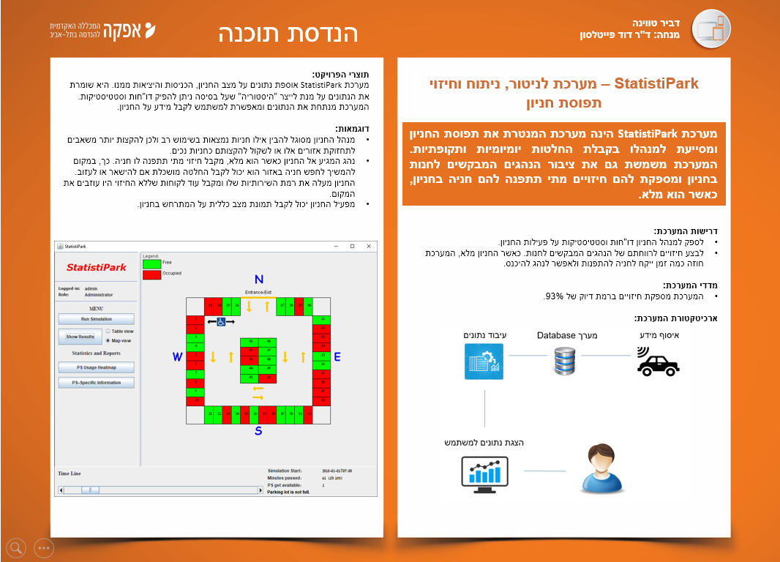

**21.** **נספח מאמר**

במקביל למסמך זה, מצורף לדיסק מאמר בשם "Finding available parking spaces made easy". המאמר עוסק בשיטה דומה לשיטה בה עובדת מערכת StatistiPark, מידול המצב הקיים כשרשרת מרקוב. ההבדל בין השיטות הוא שהשיטה הנידונה במאמר ממדלת את החניון על מנת לחזות מתי הוא מלא, לעומת שיטת מערכת StatistiPark הממדלת את החניון על מנת לחזות מתי תתפנה חניה בחניון.

**22.** **שונות**

קוד אלגוריתם החיזוי

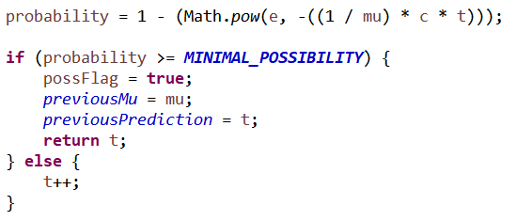

UML Class Diagram

מודול הסימולטור

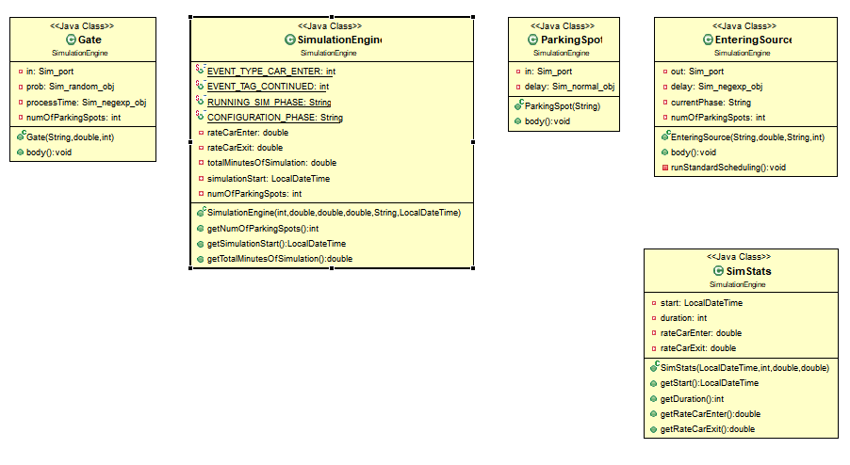

מודול ה-View

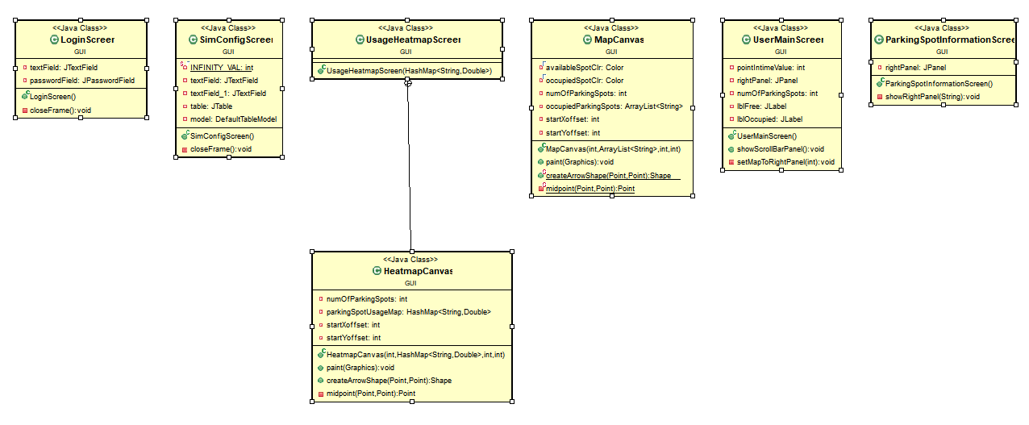

**נספח 1 - (Software Requirements Document (SRD**

הקדמה

להלן מסמך דרישות המגדיר את הדרישות עליהן יש לענות להשגת מערכת עזר לניהול חניון. מערכת זו תהווה כלי העוזר לבעל חניון בקבלת החלטות ניהוליות שוטפות ותקופתיות, וכן תתן שרות לנהג המבקש להיכנס אל החניון.

הרעיון למערכת נולד מתוך בעיה הקיימת בתוך חניון מכללת אפקה. בחניון אפקה ישנה תופעה שמניית המכוניות היוצאות ונכנסות לחניון וממנו בשלב כלשהו סוטה מכמות המכוניות שנמצאות בחניון בפועל. בכך, לא ניתן להפיק הרבה מידע מנתוני המערכת ולנתחו לכדי מסקנות מהימנות. נוסף על בעיה זו קיימת בעיה נוספת בחניונים רבים. כאשר החניון מלא, מכוניות לא נכנסות אליו וממשיכות הלאה. זאת למרות שקיימת האפשרות שמיד לאחר שיעזבו את החניון בחיפוש אחר חניה אחרת, תצא מכונית מהחניון ותתפנה חניה לרווחתה של המכונית המבקשת לחנות.

על מנת לנסות לענות על בעיות אלו, מנוסח כאן כלל הדרישות ממערכת שתהווה כלי עזר ושירות לבעל החניון ולנהגי המכוניות.

תיאור המודל

מערכת StatistiPark נדרשת לעמוד ביעדים הבאים ומשמשת את השחקנים להלן:

**בעל החניון** – בעל החניון הינו שחקן ראשי ובעל עניין במערכת. המערכת מייצרת למענו סטטיסטיקות הנוגעות להחלטות היום-יומיות שעליו לקבל בחניון וכן החלטות תקופתיות שיעזרו לו בניהול חכם ויעיל יותר.

דוגמאות לסטטיסטיקות שתעמודנה לרשותו של בעל החניון:

1. מציאת איזורי חניה עמוסים יותר ופחות במסגרת זמן משתנה – לדוגמה, כאשר בעל החניון מעוניין לדעת אילו איזורים עליו לתחזק יותר בתוך החניון, הוא יוכל לדעת אילו איזורים היו יותר בשימוש ברבעון האחרון וכך להפנות יותר משאבים אל איזורים אילו שבאופן טבעי בעלי בלאי גבוה יותר.
2. מציאת זמני השימוש של חניה מסוימת.
3. מציאה של חניות הנמצאות בשימוש גבוה (בניגוד לאזורים שלמים הנמצאים בשימוש גבוה) – זאת על מנת לשקול להקצות אותן כחניות לנכים, שכן, הן כנראה חניות שמהן יהיה קל יותר לנכה להתנהל בחניון.

**מפעיל החניון** – מפעיל החניון הינו שחקן ראשי במערכת. המערכת מפותחת בשבילו ומתאימה את עצמה לצרכיו. היא תציג לו את הנתונים על המצב הנוכחי של החניון.

דוגמאות לנתונים שיעמדו לרשותו של מפעיל החניון:

1. מספר החניות בחניון.
2. מספר החניות התפוסות בחניון.
3. מספר החניות הפנויות בחניון.
4. מפה של החניון המספקת מידע באשר למיקומה של כל חניה ואם היא תפוסה או פנויה.
5. כאשר החניון מלא, מוצג למפעיל הזמן המשוער שייקח לחניה כלשהי בחניון להתפנות.

**נהג** – נהג המגיע אל החניון הינו בעל עניין במערכת. המערכת חוזה בתוך כמה זמן תתפנה חניה כאשר החניון מלא. משום כך, כאשר נהג בא להחנות את רכבו בחניון כאשר הוא מלא, המערכת תספק לו את הידע באשר לכמה זמן הוא יצטרך לחכות עד שתתפנה חניה בחניון.

הארכיטקטורה שנבחרה לפתרון הבעיה הנ"ל מתבססת על מערכת המורכבת ממספר מודולים. להלן דיאגרמת בלוקים המתארת מודולים אלה יחד עם הסבר על כל אחד מהם.



עיבוד נתונים

איסוף מידע

איסוף מידע  
(סימולטור)

מערך Database



הצגת נתונים למשתמש





תיאור תתי המערכות של מערכת StatistiPark

* איסוף מידע: מודול איסוף המידע אוסף נתונים על מצב החניון בעזרת חיישנים הפרוסים בו.
* מערך Database: מערך הdatabase- אחראי על שמירת כלל הנתונים המגיעים ממודול איסוף המידע ואחזורם עפ"י דרישת מודול עיבוד הנתונים.
* מודול עיבוד הנתונים: לב המערכת. מודול זה מבצע בפועל את האלגוריתמים המייצרים את הסטטיסטיקות והדו"חות השונים. בנוסף, מודול זה גם מבצע את אלגוריתם החיזוי.
* הצגת נתונים למשתמש: מודול המשמש כ-GUI עליו מוצגים המצב הנוכחי של החניון ופלטי מודול עיבוד הנתונים.

הגדרת דרישות

הדרישות ממערכת StatistiPark הינן מגוונות ונוגעות לסטטיסטיקות ודוחות שעל המערכת לספק.

* המערכת תכיל מסוף התממשקות דרכו יכולים המשתמשים השונים לתקשר איתה ע"י הזנת קלט וקבלת פלט.
* ביצוע חיזויים באשר להתפנותה של חניה בחניון כאשר הוא מלא.
* מציאת איזורי חניה עמוסים יותר ופחות.
* מציאת זמני השימוש של חניה מסוימת.
* מציאת חניות הנמצאות בשימוש גבוה.

להלן Use Cases המציגים את פעולת המערכת באמצעות זרימות שונות.

שם use case: **כניסה לחניון**

שחקנים משתתפים: נהג

זרימה מרכזית:

1. נהג נכנס אל החניון ומוצא חניה.
2. המערכת מעדכנת את נתוניה.

זרימה חלופית:

-אין-

שם use case: **הגעה לחניון מלא**

שחקנים משתתפים: נהג

זרימה מרכזית:

1. נהג מגיע אל הכניסה לחניון ומעוניין להחנות את רכבו.
2. בהגיעו, החניון מלא עד אפס מקום.
3. הנהג בודק בתוך כמה זמן תתפנה חניה בחניון.
4. הנהג מחליט לחכות עד להתפנות חניה בחניון.
5. חניה אחת מתפנה בחניון במסגרת הזמן האמור.
6. הנהג נכנס אל החניון ומחנה את רכבו.

זרימה חלופית א':

א1. בצעד 4, הנהג מחליט לא לחכות עד להתפנות חניה בחניון.  
א2. הנהג עוזב את המקום.

זרימה חלופית ב':

ב1. בצעד 5, אף חניה אינה מתפנה במסגרת הזמן האמור.  
 ב2. על אף זאת, הנהג מחליט לחכות עוד.  
 ב3. חניה אחת מתפנה בחניון.  
 ב4. הנהג נכנס אל החניון ומחנה את רכבו.

זרימה חלופית ג':

ג1. בצעד 5, אף חניה אינה מתפנה במסגרת הזמן האמור.  
 ג2. הנהג עוזב את המקום.

שם use case: **התעדכנות במצב החניון**

שחקנים משתתפים: מפעיל חניון

זרימה מרכזית:

1. משתמש מזדהה מול המערכת כמפעיל חניון.
2. המערכת מציגה את "מסך מפעיל חניון".
3. מפעיל החניון מקבל נתונים על מצבן של החניות בחניון ומיקומן.

זרימה חלופית:

-אין-

שם use case: **חילוץ נתוני מערכת**

שחקנים משתתפים: בעל חניון

זרימה מרכזית:

1. משתמש מזדהה מול המערכת כבעל חניון.
2. המערכת מציגה את "מסך בעל חניון".
3. בעל החניון בוחר בסטטיסטיקה/דו"ח הרצוי לו.
4. המערכת מציגה את הסטטיסטיקה/דו"ח הנבחר.
5. המערכת מציגה את "מסך בעל חניון".

זרימה חלופית:

-אין-

אלגוריתם החיזוי המשמש לחיזוי הזמן שייקח לחנייה להתפנות בחניון כאשר הוא מלא. האלגוריתם כולל בתוכו דגימה של קצב הכניסות והיציאות באינטרוול (מקטע זמן) הנוכחי שבו מתבצע החיזוי (זאת על מנת לקיים את תכונות שרשרת מרקוב). לאחר מכן, האלגוריתם משקלל את הנתונים בתוך פונקציית החיזוי. דבר זה מתבצע מספר פעמים, עד להשגת אחוז דיוק של לפחות 85% ומחזיר את הזמן המינימלי שצריך לחכות על מנת שחניה תתפנה בהסתברות הנ"ל. אחוז זה עולה מתוך סקר ציפיות משתמש שנערך בקרב כמה עשרות משתמשים. להרחבה בסקר ניתן לפנות לדוח התכנון, פרק 5.

UML Class Diagram

מודול הסימולטור



מודול ה-View



מבנה בסיס הנתונים

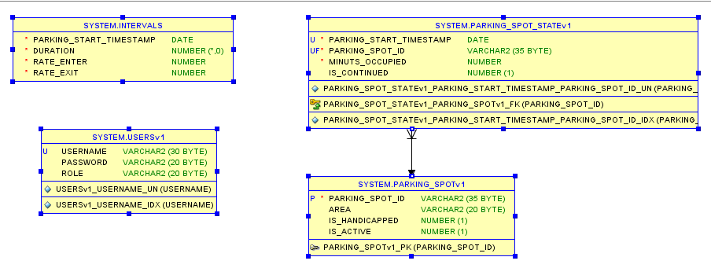

דרישות משאבים

דרישות הפעלה:

* דיסק קשיח עם 50GB פנויים.
* זיכרון RAM – 2GB.
* מערכת הפעלה Windows 7 ומעלה.
* בסיס נתונים Oracle SQL מותקן.
* שפת Java מותקנת.

דרישות אבטחה

המערכת נדרשת להיות מאובטחת מספיק על מנת לא לאפשר גניבה של נתוני המערכת הנאספים על ידה. יחד עם זאת, החשש מפני ניסיון גניבה שכזה הינו קטן למדי מאחר ומדובר בנתונים יבשים שאינם מסוגלים לשמש גורם חיצוני. על כן, על המערכת חלות דרישות האבטחה הבאות:

* הפרדת סוגי משתמשים וחלוקתם לשתי רמות: מפעיל חניון ומנהל.
* חשיפת מידע על פי רלוונטיות למשתמש המחובר. מידע יינתן על בסיס "צריך לדעת".
* אימות ברמה אפליקטיבית. זיהוי משתמשים בעת ההתחברות למערכת.
* אימות ברמת בסיס הנתונים. זיהוי משתמשים בעת ההתחברות לבסיס הנתונים.

**נספח 2 - (Software Design Description (SDD**

הקדמה

להלן מסמך עיצוב המערכת המגדיר את עיצוב המערכת ואת הארכיטקטורה עליה היא בנויה.

הרעיון למערכת נולד מתוך בעיה הקיימת בתוך חניון מכללת אפקה. בחניון אפקה ישנה תופעה שמניית המכוניות היוצאות ונכנסות לחניון וממנו בשלב כלשהו סוטה מכמות המכוניות שנמצאות בחניון בפועל. בכך, לא ניתן להפיק הרבה מידע מנתוני המערכת ולנתחו לכדי מסקנות מהימנות. נוסף על בעיה זו, קיימת בעיה נוספת בחניונים רבים. כאשר החניון מלא, מכוניות לא נכנסות אליו וממשיכות הלאה. זאת למרות שקיימת האפשרות שמיד לאחר שיעזבו את החניון בחיפוש אחר חניה אחרת, תצא מכונית מהחניון ותתפנה חניה לרווחתה של המכונית המבקשת לחנות.

על מנת לנסות לענות על בעיות אלו, מוצעת המערכת StatistiPark. המערכת בנויה ממספר מודולים שיפורטו בהמשך.

תכן ארכיטקטורת המערכת

ארכיטקטורת מערכת StatistiPark

הארכיטקטורה שנבחרה מתבססת על מערכת המורכבת ממספר מודולים. להלן דיאגרמת בלוקים המתארת מודולים אלה יחד עם הסבר על כל אחד מהם.



עיבוד נתונים

איסוף מידע

איסוף מידע  
(סימולטור)

מערך Database



הצגת נתונים למשתמש





תיאור תתי המערכות של מערכת StatistiPark

* איסוף מידע: מודול איסוף המידע אוסף נתונים על מצב החניון בעזרת חיישנים הפרוסים בו.
* מערך Database: מערך הdatabase- אחראי על שמירת כלל הנתונים המגיעים ממודול איסוף המידע ואחזורם עפ"י דרישת מודול עיבוד הנתונים.
* מודול עיבוד הנתונים: לב המערכת. מודול זה מבצע בפועל את האלגוריתמים המייצרים את הסטטיסטיקות והדו"חות השונים. בנוסף, מודול זה גם מבצע את אלגוריתם החיזוי.
* הצגת נתונים למשתמש: מודול המשמש כ-GUI עליו מוצגים המצב הנוכחי של החניון ופלטי מודול עיבוד הנתונים.

UML Class Diagram

מודול הסימולטור



מודול ה-View



תיאור רכיבי המערכת

|  |  |  |  |  |  |
| --- | --- | --- | --- | --- | --- |
| מזהה רכיב | סוג | מטרה | פלט/קלט פונקציונליים | ממשקים | מידע |
| סימולטור | מודול, חבילת מחלקות | יצירת אירועי כניסת/יציאת מכוניות אל החניון וממנו, ע"פ מודל שרשרת מרקוב. | מקבל ערכי ממוצע ושונות של מודל האירועים הרצוי ממדל המערכת.  מייצר מודל אירועים תואם. | עובד בתיאום עם מודול בסיס הנתונים. משתף מידע עם מודול החיזוי. | הסימולטור מורכב ממחלקות המדמות ישויות שונות בתוך החניון. לדוג, שער החניון, מקום חניה וכו'. המידע נשמר ומנוהל בעזרת מערכי תורים שונים. |
| בסיס נתונים | מודול, חבילת מחלקות | שמירה של נתוני המערכת לטווח ארוך. נתונים אלו ניתנים לאחזור במועד מאוחר יותר ע"י המודולים השונים על מנת לבצע את מטרות המערכת השונות. לדוגמה חיזוי התפנות חניה או יצירת דו"חות. | מקבל קריאות הכנסה ושליפה אל בסיס הנתונים וממנו. מתקשר איתו ומבצע את הקריאות. | מקבל קריאות ממודול הסימולטור וממודול מחולל הסטטיסטיקות. | המידע מבוסס על סכימת בסיס נתונים. |
| מודול החיזוי | מודול, חבילת מחלקות | שימוש מעשי בתאוריית מידול אירועים ע"פ שרשרת מרקוב, ליצירת חיזוי אירועים בהסתברות מסוימת. | מקבל קריאה לביצוע חיזוי, מבצע אותו ומחזיר את תוצאותיו. | עובד למול הController, בסיס הנתונים והסימולטור. |  |
| מחולל דוחות | מודול, חבילת מחלקות | מחולל הדוחות אחראי על יצירת הדוחות השונים אותם מספקת המערכת לבעל החניון ולמפעילו. | מקבל בקשה לחילול דוח מסוים, מייצר אותו ומחזיר למבקש הדוח. | עובד למול בסיס הנתונים וה-Controller. | מכיל פונקציות שונות המייצרות את הדוחות השונים. |
| מודול GUI | מודול, חבילת מחלקות | ממשק משתמש. מציג את מצב המערכת והחניון למשתמש. מקבל קלטים מהמשתמש ומעביר אותם למודול המתאים. | קלט ופלט מהמשתמש וממנו. | מתקשר עם המשתמש ולאחר מכן עובד למול ה-Controller כדי למלא אחר פקודות המשתמש. ה-Controller בתורו מתקשר עם הגורמים הרלוונטיים להשגת המטרה. | מכיל מספר מחלקות המייצרות את חלונות המערכת. |
| Controller | מודול, חבילת מחלקות | ליבת המערכת. ה-Controller אחראי על שמירת רצף העבודה במערכת. שולט על הזרימה של המערכת ומתקשר עם כלל המודולים במערכת על מנת ליצור מערכת שלימה ואחודה. | מכיל את לוגיקת הזרימה של המערכת. מקבל קריאות ומחזיר תשובות למודולים השונים המתקשרים איתו. | כגורם מקשר, ה-Controller מתקשר עם כלל רכיבי המערכת: סימולטור, בסיס הנתונים, מודול החיזוי, מחולל הדוחות וה-GUI. | מכיל את לוגיקת הזרימה של המערכת. |

עיצוב ממשק משתמש

ממשק המשתמש מורכב ממסכים המותאמים לצרכיו של סוג המשתמש המחובר למערכת.

מסך מפעיל חניון – לאחר ההתחברות בתור משתמש רגיל (לא מנהל), יפתח מסך מפעיל חניון. המסך מציג מפה של כלל חניות החניון ומאפשר לזוז על ציר הזמן לקבלת מגוון פרטים על החניון בנקודות זמן שונות, כמו גם חיזויים מתי תתפנה חניה בחניון כאשר הוא מלא.



מסך מנהל חניון – לאחר ההתחברות למערכת בתור מנהל חניון יפתח מסך מנהל חניון. המסך מאפשר להריץ סימולציה, לצפות בתוצאות בתצורות שונות ולהתעדכן בנתונים ודוחות שונים.



**נספח 3 - (Software Test Documentation (STD**

הקדמה

מערכת StatistiPark הינה מערכת נרחבת המצריכה בדיקות שונות טרם שחרורה והשימוש בה. המערכת מורכבת ממספר מודולים, אשר כל אחד מהם צריך להיבדק. נספח זה מפרט את הבדיקות השונות שיוודאו את פעולתה התקינה המערכת.

פריטים נבדקים

פריטי המערכת אותם נבדוק הינם חבילות התוכנה השונות:

* פעולת הסימולטור.
* תוצאות מודול החיזוי.
* עבודת בסיס הנתונים.
* הזרימה ב-Controller.
* תצוגת ה-GUI למשתמש.

תכונות לבדיקה

תכונות המערכת אותן יש עלינו לבדוק הינן:

* דיוק החיזוי.
* דיוק הדוחות השונים ואופן הצגתם למשתמש.
* מעבר בין המסכים השונים וזרימת המערכת.

דרישות סביבה

סביבת הבדיקה של המערכת צריכה להכיל את הפריטים הבאים:

* מחשב עם מערכת הפעלה Windows 7 ומעלה.
* Java 8 מותקנת.
* ספריית SimJava
* Oracle SQL
* זיכרון פנוי – 50 GB

תסריטי בדיקה

|  |  |  |  |  |
| --- | --- | --- | --- | --- |
| אירוע | תכלית | קלטים | פלט צפוי וקריטריון עובר/נכשל | נוהלי בדיקה |
| נהג מגיע אל החניון ומבקש לחנות את רכבו. הוא מוצא חניה. | בדיקת ההתנהלות הסדירה של המערכת. | רכב חונה בחניון. | הבדיקה עוברת כאשר המערכת מזהה בהצלחה את חניית הרכב בחניון ומעדכנת את נתוניה. | בדיקה בבסיס הנתונים שהרכב החדש אכן נקלט והוכנס לתוכו. |
| נהג מגיע אל החניון כאשר הוא מלא. הוא מקבל חיזוי שאומר לו בתוך כמה זמן תתפנה חניה. | בדיקת פעולת מודול החיזוי. | רכב מבקש לחנות בחניון כאשר החניון מלא. | המערכת חוזה בתוך כמה זמן תתפנה חניה. הבדיקה עוברת אם מתפנה חניה בפועל בתוך תחום הזמן אותו חזתה המערכת. | יצירת מקרה שבו החניון מלא ומגיע רכב המבקש לחנות. |
| מפעיל החניון מבקש להתעדכן במצב החניות בחניון. | בדיקת מסך מפעיל חניון. | כניסת מפעיל חניון למערכת. | המערכת שולפת את הנתונים הרלוונטיים מבסיס הנתונים ומציגה אותם למפעיל החניון. | כניסה למערכת בתור מפעיל חניון. |
| בעל החניון מבקש לקבל דוח מהמערכת. | בדיקת מסך מנהל חניון. | כניסת בעל חניון למערכת ובקשת דוח מסוים. | המערכת שולפת את הנתונים והדוחות המתאימים ומציגה אותם לבעל החניון. | כניסה למערכת בתור בעל החניון ובקשת דוח מן המערכת. |

בדיקות שמישות

בדיקות השמישות ייעשו על ידי משתמשים שונים שיקבלו לידם את המערכת, יחד עם הסבר קצר על מהותה ותפעולה. לאחר מכן, נצפה בשימוש במערכת ונבדוק את רמת ההבנה הכללית של המערכת ואת מטרתה, וההתמצאות במסכים השונים ופעולתם.

בדיקת מדדים

בדיקת מדדי הפרויקט תעשה על פי הפרמטרים להלן.

* כדי לבדוק את חיזויי המערכת עלינו לבדוק מהו אחוז הפעמים שבהם המערכת מדייקת במתן חיזוי הזמן שעל נהג לחכות לחניה שתתפנה.
* בדיקת פעילות "חיישני" המערכת ורציפות המסוף המרכזי תעשה על ידי צפייה בכניסת המכונית לחניון באמצעות בסיס הנתונים. את כניסתן של המכוניות נבדוק בעזרת ממשק המשתמש המציג את כלל הכניסות לחניון וכן מפה אינטראקטיבית של כלל החניות בחניון ותפוסתן.
* ההתחברות למערכת תיבדק על ידי הכנסת קלטים שונים וקבלת התוצאה הרצויה: כניסה כמשתמש המבוקש או דחיית הכניסה.